КОМУНАЛЬНИЙ ЗАКЛАД «ДОШКІЛЬНИЙ НАВЧАЛЬНИЙ ЗАКЛАД (ЯСЛА-САДОК) № 425 КОМБІНОВАНОГО ТИПУ ХАРКІВСЬКОЇ МІСЬКОЇ РАДИ»

МЕТОДИЧНІ РЕКОМЕНДАЦІЇ ЩОДО ОРГАНІЗАЦІЇ РОБОТИ З ФОРМУВАННЯ ТОЛЕРАНТНОЇ СВІДОМОСТІ ДОШКІЛЬНИКІВ ДЛЯ ВИХОВАТЕЛІВ ЗАКЛАДІВ ДОШКІЛЬНОЇ ОСВІТИ

ЗМІСТ
ВСТУП…………………………………………………………………………………………3
І. АКТУАЛЬНІСТЬ ПРОБЛЕМИ ВИХОВАННЯ ТОЛЕРАНТНОСТІ………………5
ІІ. МЕТОДИЧНІ РЕКОМЕНДАЦІЇ ЩОДО ОРГАНІЗАЦІЇ РОБОТИ З ФОРМУВАННЯ ТОЛЕРАНТНОЇ СВІДОМОСТІ У ДОШКІЛЬНИКІВ……………7
2.1. ОСОБЛИВОСТІ ДОШКІЛЬНОГО ДИТИНСТВА……………………………………7
2.2. СТВОРЕННЯ ТОЛЕРАНТНОГО СЕРЕДОВИЩА У ЗАКЛАДІ ДОШКІЛЬНОЇ ОСВІТИ………………………………………………………………………………………9
2.3. ПІДХІД ДО ОРГАНІЗАЦІЇ ЗАНЯТЬ………………………………………………….10
2.4. ПІДХІД ДО ВИХОВАННЯ ТОЛЕРАНТНОСТІ У ПОВСЯКДЕННОМУ ЖИТТІ………………………………………………………………………………………...11
2.5. РОБОТА З БАТЬКАМИ………………………………………………………………...12
2.6. З ДОСВІДУ РОБОТИ ЗАКЛАДУ ДОШКІЛЬНОЇ ОСВІТИ № 425………………….14
2.7. МЕТОДИКА «ЛЯЛЬКА ЯК ПЕРСОНА»……………………………………………..20
ІІІ. ДОДАТКИ………………………………………………………………………………24
3.1. ДОДАТОК 1. КОНСПЕКТИ ЗАНЯТЬ………………………………………………...25
3.2. ДОДАТОК 2. ДИДАКТИЧНІ ІГРИ І ВПРАВИ………………………........................44
3.3. ДОДАТОК 3. ХУДОЖНІ ТВОРИ……………………………………………………..48
ІV. ФОТОГАЛЕРЕЯ……………………………………………………………………….53

ВСТУП
Знедолена природою дитина не повинна знати,
що вона малоздібна, що у неї слабкий розум,
слабкі сили. Виховання такої дитини повинно бути
у сто разів ніжнішим,чуйнішим, дбайливішим.
(В.О.Сухомлинський)
Кожна дитина особлива і прийшла у цей світ для того, щоб її любили. Та є «діти-ангели», про яких говорять − «особливі діти», щоб підкреслити ті особливі потреби, які відрізняють їх від інших дітей. В них все по-іншому: і розвиток, і сприйняття світу; та вони здатні відчувати і думати, тому заслуговують на те, щоб бути почутими.
Незалежно від стану здоров’я, наявності фізичного чи інтелектуального порушення, іншої національності, «особливі діти» мають право на повноцінне життя, освіту, якість якої не має відрізнятися від якості освіти здорових дітей. Важливим показником розвитку суспільства є гуманне, турботливе й милосердне ставлення до дітей із особливими потребами. Концепція освіти нашого закладу відображає одну з головних демократичних ідей – усі діти є цінними й активними членами суспільства.
Заклад дошкільної освіти № 425 є комбінованим, в якому виховуються діти з різними порушеннями мовлення. Проте в останні роки наш заклад відвідують діти з особливими освітніми потребами. А саме: діти з ДЦП, синдромом Дауна, діти з порушеннями зору та слуху, діти інших національностей, які мають мовний бар’ер та інший колір шкіри.
Основним завданням педагогічного процесу закладу дошкільної освіти є створення особливої атмосфери щодо «особливої дитини», а саме: в закладі домінує не жалість до такої дитини, а турбота, чуйність і тактовна взаємодія, з одного боку, а з іншого – ставлення до дитини з особливими потребами як до рівноправного члена колективу. В групах, де виховуються діти з різними порушеннями, наголос робиться в першу чергу на розвиток сильних якостей та талантів дітей, а не на їхні фізичні та розумові проблеми., або зовнішній вигляд.
Взаємодія «особливої дитини» з колективом однолітків сприяє її фізичному, мовному, соціальному та емоційному розвитку. При цьому діти з типовим розвитком демонструють відповідні моделі поведінки дітям з особливими потребами і мотивують їх до цілеспрямованого використання нових знань і вмінь. Діти з особливими потребами, спілкуючись з іншими дітьми, мають можливість налагодити дружні стосунки з однолітками, беруть участь у громадському житті колективу, приймаючи активну участь в загальносадових святах, виховних заходах тощо. Це цілесприямований і систематичний процес, який потребує обережного впровадження і контролю. Він передбачає певну підготовчу роботу з боку адміністрації закладу як з педагогами, так і з батьками.
Педагоги під час освітнього процесу повинні слідкувати за поведінкою всіх дітей, звертати увагу на поведінку, попереджати неприємні ситуації по відношенню до особливих дітей. Виховання у дітей ставлення до людей з особливими освітніми потребами як до рівних – це не тільки обов’язок педагогів. Батьки, які перш за все несуть відповідальність за виховання своїх дітей, мають найбільший вплив на формування у них толерантного ставлення до інших дітей. Тому дуже важливо вести просвітницьку діяльність щодо толерантного відношення до людей з особливими освітніми потребами серед батьків. І найголовніше, бути прикладом для дошкільників.
Найважчі зміни – це зміни, що кожен з нас намагається зробити у власному житті. Зміна світогляду потребує постійного і невтомного відстеження своїх реакцій, думок та висловлювань. Коли ми подумки перестаємо навішувати ярлики на кшталт “сліпий”, “глухий”, “німий”, “кульгавий”, «чорний» і приймаємо дитину з її особливим світом, зацікавленнями і талантами, то тільки тоді можна стверджувати, що робота над собою дала позитивні результати.

АКТУАЛЬНІСТЬ ПРОБЛЕМИ ВИХОВАННЯ ТОЛЕРАНТНОСТІ
«Добро виховується добром, а зло породжує зло» - це непорушна істина. Прояв злості і ненависті до всього несхожого, до людей, які користуються іншою мовою, сповідують іншу релігію і дотримуються іншої систему цінностей, довго накопичується сьогодні вирвалася назовні.
Актуальність проблеми виховання підростаючого покоління в дусі толерантності об'єктивно зумовлена змінами останніх десятиліть в економічному, політичному, культурному житті країни. Офіційна статистика і дані численних досліджень фіксують зростання молодіжного екстремізму, різноманітних форм девіантної поведінки, конфліктів на грунті міжнаціональної ворожнечі, соціального розшарування населення, збільшення людей з особливими потребами і т.п. У зв'язку з цим формування толерантної свідомості і поведінки, виховання миролюбності і взаємної терпимості в суспільстві стало сьогодні загальною необхідністю.
Період дошкільного дитинства сензитивен: протягом усього дошкільного періоду інтенсивно розвиваються психічні функції, формуються складні види діяльності, закладаються основи пізнавальних можливостей. У цьому віці активно формуються особистісні механізми поведінки, формується самосвідомість в формі адекватної оцінки власних особистісних якостей, засвоєння норм і форм поведінки через становлення внутрішньої саморегуляції вчинків.
З останнім часом проблема толерантності стала широко висвітлюватися в засобах масової інформації, на державному і міжнародному рівні. Це пов'язано з тим, що частішають випадки нетерпимості, агресії, неповаги до людей з особливими освітніми потребами і, взагалі, до людей. При цьому нерідкі випадки відвертих конфліктів, що виливаються в жорстокі і криваві зіткнення. Подібна тенденція пов'язана зі зменшенням рівня терпимості до людей, жорсткістю у відносинах, невмінням тактовно і грамотно викладати свою позицію, не зачіпаючи значущі аспекти життя інших людей.
Виховання основ толерантної культури необхідно починати в дошкільному віці, саме цей вік є позитивним для формування і розвитку багатьох моральних якостей, в першу чергу толерантності.
Під основами толерантної культури дитини дошкільного віку розуміють загальнолюдську цінність, яка відображатиме моральну основу поведінки дітей в суспільстві, спілкування і взаємодії з людьми з особливими освітніми потребами, людьми різних національностей і культурних груп.
Дошкільне дитинство - це час досягнень і проблем не тільки однієї маленької людини, а й усього суспільства в цілому. У цьому віці відбувається формування у дітей навичок шанобливої і доброзичливої поведінки під час взаємовідносин з однолітками.
Мислення дошкільника ще вбирає в себе все з дитячою безпосередністю, але вже здатне до грамотного аналізу ситуацій і винесення відповідних висновків з неї. Зараз формується світоглядна картина дошкільника і все, що він вбере в себе, буде в майбутньому визначати його життєву позицію і способи поведінки в суспільстві. Таким чином, суть проблеми формування толерантності у дітей дошкільного віку визначають протиріччя між: потребою сучасного суспільства в особистості, здатної будувати відносини з іншими людьми на толерантній основі, і недостатнім використанням потенціалу ЗДО у формуванні толерантності дітей дошкільного віку..
Толерантність - це не поступка, поблажливість чи потурання. Толерантність – це, перш за все, активне ставлення, що формується на основі визнання універсальних прав і основних свобод людини. Це означає визнання того, що люди за своєю природою розрізняються за зовнішнім виглядом, становищем, мовою, поведінкою і цінностям мають право жити в мирі та зберігати свою індивідуальність.

МЕТОДИЧНІ РЕКОМЕНДАЦІЇ ЩОДО ОРГАНІЗАЦІЇ РОБОТИ З ФОРМУВАННЯ ТОЛЕРАНТНОЇ СВІДОМОСТІ У ДОШКІЛЬНИКІВ

ОСОБЛИВОСТІ ДОШКІЛЬНОГО ДИТИНСТВА
Виховання толерантності - одна з форм відтворення, успадкування моральності у суспільстві; цілеспрямований і систематичний вплив на свідомість, почуття і поведінку вихованців з метою формування у них моральних якостей, відповідних вимогам суспільної моралі; формування моральної свідомості і толерантної поведінки по відношенню до людей з особливими освітніми потребами, до людей з інвалідністю, до людей інших національностей, ВІЛ-позитивних, до природи, до тварин тощо. Моральне виховання має величезне значення в системі цілісного розвитку дитини-дошкільника. Це обумовлено його впливом на становлення особистості дошкільника, зокрема, на культуру спілкування, поведінки і діяльності, на формування образу себе і навколишнього світу, визначення свого місця в ньому. Тому моральне виховання тісно пов'язане з фізичним, естетичним і розумовим вихованням дитини, є визначальним для його особистісного росту і гармонійного розвитку.
За мудрого вихователя дошкільнята поступово оволодівають соціальними та морально-етичними нормами міжособистісних стосунків, набувають уміння дотримуватися їх у спілкуванні, здатність взаємодіяти з людьми: узгоджувати свої дії та поведінку з іншими; усвідомлювати власне місце в соціальному середовищі; позитивно сприймати себе. Малята вчаться співпереживати, співчувати, допомагати іншим, обирати адекватні способи спілкування в різних життєвих ситуаціях. Усі ці вміння є показниками соціально-комунікативної компетенції дошкільнят, формування якої передбачене освітньою лінією “Дитина в соціумі” Базового компонента дошкільної освіти і неможливе без виховання у дітей толерантного ставлення до інших. Толерантність як моральна якість особистості допомагає уникати конфліктних ситуацій, налагоджувати цивілізовані стосунки з близькими й чужими людьми, відстоювати свої права і не порушувати прав інших. Адже людські стосунки — велика цінність, їх треба розвивати, підтримувати й берегти.
Маємо констатувати: результативність виховання толерантності у дошкільнят часто відстає від вимог суспільства. Щорічна діагностика готовності дітей до шкільного життя показує: у вихованців недостатньо виражена здатність до емпатії, понад 50% випускників ЗДО не здатні терпимо ставитися до думки однолітків, часто конфліктують, більшість дошкільнят у своїх проблемах звинувачують інших, не вміють відстоювати власні права.
Основні принципи формування толерантної поведінки:
1. Принцип суб'єктивності. Вимагає опори на самостійну активність дитини, стимулювання його самовиховання, свідомої поведінки в стосунках з іншими людьми.
2. Принцип адекватності. Вимагає відповідності змісту і засобів виховання, орієнтований на реальні стосунки, що складаються між дітьми, батьками, педагогами.
3. Принцип рефлексивної позиції. Передбачає орієнтацію на формування у дітей усвідомленої стійкої системи відносин до значущої для нього проблему, питання, що виявляється у відповідній поведінці та вчинках.
4. Принцип індивідуалізації. Передбачає визначення індивідуального підходу при вихованні свідомості і поведінки.
5. Принцип створення толерантного середовища. Вимагає формування в дитячому саду гуманістичних відносин, що ґрунтуються на праві кожного мати своєрідне ставлення до навколишнього середовища, самореалізацію в різних формах.
Принципи вмісту роботи:
- -Комплексно - тематичний підхід до планування.
- -Особистісно - орієнтоване взаємодія учасників освітнього процесу.
- -Інтеграція освітніх областей.
- -Використання форм роботи з дітьми, відповідних віковій групі.
- -Забезпечення емоційного і практичного компонентів толерантності.
- -Побудова предметно - розвивального середовища з урахуванням сучасних вимог.
Форми виховання толерантності:
Для того, щоб робота з виховання толерантності у дошкільнят була плідною, необхідно задіяти великий спектр заходів і різних видів діяльності дошкільнят.
Спектр заходів і різних видів діяльності дошкільників:
1) проведення свят та інших масових форм, з метою знайомства дітей з особливостями поведінки людей з особливими освітніми потребами;
2) сюжетно-рольові ігри дошкільнят, основною метою яких є освоєння і практичне застосування дітьми способів толерантної взаємодії;
3) різноманітні рухливі ігри;
4) вивчення народних свят найближчих країн-сусідів, скандинавських народних свят; свят народів Сходу і мусульманських країн; 6) ознайомлення дітей з традиціями народів різних країн;
7) ігри-заняття, створених на матеріалах різних казок, з метою вирішення проблем міжособистісної взаємодії в казкових ситуаціях;
9) твір казок та історій самими дітьми; інсценування казок.
Звичайно, формування толерантності відбувається поступово, тому що всі діти різні: одні доброзичливі, активні, інші сором'язливі, треті замкнуті, у кожного свої індивідуальні здібності і особливості.
СТВОРЕННЯ ТОЛЕРАНТНОГО СЕРЕДОВИЩА У ЗАКЛАДІ ДОШКІЛЬНОЇ ОСВІТИ
Важливо, щоб педагоги зрозуміли: толерантне середовище не є чимось матеріальним — насамперед це гуманні та демократичні стосунки між усіма учасниками освітнього процесу, які базуються на взаємоповазі, взаєморозумінні, готовності до прийняття людей з особливими освітніми потребами, інших поглядів, звичаїв, традицій, національностей, рас. Це — співпраця в атмосфері поваги, теплоти, людяності, комфортності; сформоване вміння сприймати кожного члена колективу як особистість. Таке середовище створюється у спільній предметно-практичній діяльності та пов’язаному з нею спілкуванні дітей і дорослих. У толерантному середовищі є всі умови для реалізації права кожної дитини на власне добротворче ставлення до оточення, самореалізації особистості в різних сферах діяльності.
Толерантне середовище створюють разом працівники закладу дошкільної освіти і батьки. Конче необхідно, щоб дорослі демонстрували позитивні зразки у повсякденній поведінці. Цілеспрямоване залучення вихователів та батьків до процесу формування толерантності у дошкільнят допоможе активізувати їхню педагогічну позицію та сприятиме перегляду дорослими власних оцінних ставлень і поведінки. Провідна роль у цьому процесі відводиться вихователю — саме він добирає засоби впливу на дитину. У педагогічному арсеналі вихователів закладу такі засоби: гра, бесіда, діалог, спостереження, розвиток мовлення, читання художньої літератури, дитячі свята, продуктивна спільна діяльність, психогімнастика, елементи психодрами.
Об’єднані зусилля дають непогані результати — більшість вихованців навчаться приймати інших такими, якими вони є, і взаємодіяти на основі злагоди.
ПІДХІД ДО ОРГАНІЗАЦІЇ ЗАНЯТЬ
Через всі заняття з дітьми повинна проходити основна думка: щоб жити разом, треба навчитися поважати людей, які відрізняються від нас виглядом, звичками, мовленням, рухами, поглядами тощо. Ми навчаємо дітей допомагати людям навіть тоді, коли вони не просять і не бачать нашої допомоги, не розраховуючи на подяку і подарунки, не ображаючи їх.
Спочатку потрібно розмірковувати з дітьми про те, що треба уважно ставитися до тих, хто поруч з нами щодня, — до людей похилого віку, молодших діток, однолітків, а потім - до людей з особливими освітніми потребами, інших національностей тощо.
ПІДХІД ДО ВИХОВАННЯ ТОЛЕРАНТНОГО ВІДНОШЕННЯ У ПОВСЯКДЕННОМУ ЖИТТІ
«РАНКОВІ ЗУСТРІЧІ» в ЗДО. Практика «ранкових зустрічей» одна з практик, яку можуть використовувати вихователі закладів дошкільної освіти і вчителі початкових класів у своїй щоденній діяльності. Діти вчаться вітати один одного, вислухати одне одного, поставити та обговорювати запитання. Плануйте поступове ознайомлення із практикою ранкової зустрічі. Для дітей молодшої групи можна впровадити всі компоненти за шість тижнів, а для старших дошкільників ознайомлення можна провести значно менше. Значення «ранкової зустрічі»:
- створення спільноти (допомагає створювати взаємини, які формують відчуття спільноти та кожних її членів);
- розвиток навичок спілкування (висловлювання думок, щоб розуміли інші; уважно слухати, вирішувати проблеми за допомогою слів пропонувати свої ідеї);
- розвиток соціальних навичок (розвиток емпатії, активне слухання однолітків, розуміння позиції інших людей);
- удосконалення академічних навичок (навичок розмовляти, слухати, досліджувати, аналізувати і оцінювати, відповідати на запитання, вирішення конфліктних ситуацій);
- утворення в групі позитивного настрою (атмосфера довіри, доброзичливості, взаємоповаги, справедливості тощо);
- заохочення демократичного ставлення й поведінки (педагог та інші діти сприймають внесок КОЖНОГО з однаковою доброзичливістю і повагою; участь у зустрічі беруть всі діти; діти навчаються з повагою ставити запитання, оцінювати ідеї однолітків; діти не повинні погоджуватися з ідеями інших, і мають право на свою думку. Всі питання обоворюються і розглядаються під час вільної дискусії);
- діти зранку встановлюють правила власної поведінки та поведінки групи, і підтримують ці правила весь день.
Ранкові зустрічі мають такі компоненти: привітання, обмін інформації, групове заняття, щоденні новини, інтерактивні ігри. Під час планування ранкової зустрічі вихователь повинен враховувати інтереси і ідеї окремих учнів, інтереси і ідеї групи, навчальні теми, проблеми, які потрібно вирішити.
Прогулянка повинна мати відкрите вільне спілкування. Слова та дії мають значний вплив на відчуття дитиною своєї цінності. Члени групи повинні усвідомлювати вплив своєї поведінки та слів на інших. На погулянці дуже доречно використовувати вправи-емпатії, рухливі ігри, які на меті мають виховання комунікативності, доброзичливості, взаємодопомоги. Залучаючи дошкільників допомагати дітками, які потребують особливої уваги та фізичної допомоги, в них формуються навички піклування, бажання допомагати тим, хто цього потребує, викликають почуття взаємоповаги та взаємодопомги.
РОБОТА З БАТЬКАМИ
Робота з виховання у дітей толерантності передбачає тісну співпрацю педагогів закладу дошкільної освіти і батьків. Для цього використовують різноманітні форми роботи з батьками: збори, консультації, виставки педагогічної та дитячої художньої літератури, фотостенди, спільні свята, екскурсії, розваги, індивідуальні бесіди з батьками. Така узгодженість у роботі закладу дошкільної освіти і сім'ї є найважливішою умовою повноцінного виховання дитини, формування в неї моральних форм поведінки, правової культури. В роботі з батьками рекомендуємо використовувати такі форми роботи:
- Анкетування
- Спільні свята
- Круглі столи
- Конкурси спільних малюнків
- Виставки
Співпраця ЗДО з сім'єю є пріоритетним у формуванні толерантної поведінки у дошкільників, забезпечуючи виховний процес і реальне взаємодії дитини батьків і соціуму.
Заходи з батьками:
- - круглий стіл;
- - тренінги, сімейні ігротеки;
- - тематичні дні в ЗДО;
- - консультативний пункт;
- - «Школа для батьків»;
- - консультації на тему «Діти з особливими освітніми потребами. Рівні права.»
Цикл заходів, що проводяться дозволяє в умовах закладу дошкільної освіти формувати у дітей дошкільного віку уявлення про дітей з особливими освітніми потребами, у тому числі і різних національностей, формувати толерантне відношення до природи рідного краю, до тварин; виховувати доброту, дружбу, чесність, любов, справедливість, взаємодопомогу.

З ДОСВІДУ РОБОТИ ЗАКЛАДУ ДОШКІЛЬНОЇ ОСВІТИ № 425
Робота щодо формування толерантної свідомості у дошкільників в закладі дошкільної освіти проходила за такими напрямками:
- Робота з педагогами;
- Робота з дітьми;
- Робота з батьками.
РОБОТА З ПЕДАГОГАМИ.
Тема виховання толерантності нова для педагогів нашої країни, тому потрібно систематично проводити заняття, спрямовані на здобуття нових знань та практичних навичок в цьому напрямку. Вихователі поповнювали і поглиблювали свої теоретичні знання з проблем формування ціннісного ставлення до себе, виховання поваги до людей з особливими освітніми потребами, різних національностей, переосмислювали підходи до організації роботи з дітьми, відвідували семінари, тренінги, майстер-класи, опановували нові методики та технології. Були проведені консультації для педагогів на теми:: «Створення толерантного середовища у ЗДО та сім’ї»,»Особливості формування толерантної свідомості у дошкільнят через виховання толерантного відношення до природи, тварин тощо», «Особливості формування толерантної поведінки дітей старшого дошкільного віку до дітей з особливими освітніми потребами, у тому числі і різних національностей» тощо. Тематику консультацій визначали за пропозиціями вихователів.
Щоб знайти оптимальні шляхи в цьому напрямку педагоги закладу:
- вивчали педагогічний досвід іноземних країн в напрямку виховання толерантності у дошкільників;
- використовували у своїй роботі інноваційні педагогічні технології («Лялька як персона», «ранкові зустрічі», арт-терапія, пісочна терапія, спадщина Василя Сухомлинського, методика FLOОRTІME тощо);
- брати участь у різноманітних заходах, акціях (до дня людей з інвалідністю, до дня людей з синдромом Дауна, до дня людей з аутизмом, Міжнародний день толерантності та інші )
- проводили в закладі дошкільної освіти тематичні дні, тижні, проекти, спрямовані на виховання толерантного відношення до людей з особливими освітніми потребами, до природи, до тварин тощо.
РОБОТА З ДІТЬМИ.
З вихованцями закладу проводилися спеціальні заняття, на яких ознайомлювати дітей з різними етнічними групами України та світу, представниками різних рас, особливостями їхньої зовнішності, національним одягом, народними промислами; поглиблювати знання про географічні особливості, історичні пам’ятки, великі міста, традиції, культуру українців, що проживають на сході, заході, півдні й півночі нашої держави; формували знання вихованців про права дітей; з особливостями розвитку людей з особливими освітніми потребами, які досягли успіху, незважаючи на фізичні недоліки; проводили «ранкові зустрічі» в інноваційному руслі, які вчать тому, що діти всі рівні, всі мають однакові права; проводили бесіди за допомогою різноманітних ілюстрацій; використовували в роботі методику «Лялька як персона»; проводили вправи та ігри, спрямовані на формування толерантної свідомості у дошкільників.
Діти радо брали участь у театралізованих сценках за змістом казок, у яких розкриваються проблеми міжособистісних взаємин; у театральних виставах за авторськими і народними казками— українськими і зарубіжними (“Котигорошко”, “Попелюшка”, “Дюймовочка”, “Три ведмеді”, “Троє поросят”, “Легкий хліб”, “Як посварилися Сонце і Місяць”, “Муха-цокотуха” за К.Чуковським, “Зайчикова хатинка”, за творами Наталі Забіли тощо). З великим інтересом переглядали мультфільми про людей з особливостями в розвитку; про тварин, які втратили кінцівки, зір, слух та інше («Подарунок» (Німеччина), «Маленька каструлька Анатоля» (Франція), «Акуратна історія» (Росія), «Струни» (Іспанія), «Про Діму» (Росія), «Тамара (США), «Секрет Маела» (Франція), «Мій братик з Місяця» (Франція) та інші); презентації про успішних людей з особливими освітніми потребами (пара-олімпійці, відомі вокалісти, композитори тощо). Також педагоги провели низку заходів щодо виховання толерантного відношення до природи, тварин, що сприяє формуванню толерантної свідомості молодших дошкільників (святкування Дня Землі, дня природи, піклування про кімнатні рослини, бесіди про живу та неживу природу; бесіди про поводження з тваринами, участь у всеукраїнських заходах різних фондів для тварин, спостереження за поведінкою тварин тощо).
Інтерактивні ігри та вправи (“Пошта компліментів”, “Мікрофон”, “Дивний вчинок”, “Дружній шарж”, “Кольорова родина”) навчили вихованців висловлювати свої почуття, розуміти жарти, самостійно приймати рішення, допомагати іншим, відстоювати свої права, проявляти доброзичливість і чуйність.
Чудовий ефект дає також застосування казкових ігрових технологій («Острів розуміння», «Дзвіночки совісті», «Промінчики людяності», «Квітка доброти» тощо), енергетичних вправ («Жива вода», «Серце на долоні», «Тепло рук друга»), психотехнологій, психогімнастики. Завдяки їм діти навчилися знаходити слова поради, підтримувати друзів та рідних, налагоджувати контакти з іншими людьми, з повагою ставитися до них. У вихованців формуються здатність переживати глибокі почуття, вміння вислуховувати інших, узгоджувати свої бажання й прагнення з інтересами однолітків. Збагачується соціальний досвід дошкільнят, формуються соціально-комунікативна компетентність й основи толерантної культури.
Здобуті знання діти використовують у сюжетно-рольових, будівельних іграх та іграх-драматизаціях («День народження у друга», «Будуємо місто для друзів», «Допомоемо Галинці зібратися на вулицю», «Лікарня», «Космічна мандрівка» тощо). У них хлопчики і дівчатка вправляються в умінні домовлятися, встановлювати дружні взаємини з однолітками, не ображати їх та молодших дітей, приймати їх такими, якими вони є.
В нашому закладі постійно проходять різноманітні заходи, спрямовані на формування толерантної свідомості у дошкільників.
Так 16 листопада були проведені заходи до Міжнародного дня толерантності. В цей день вихователі всіх груп проводили бесіди, розглядання ілюстрацій, перегляд мультфільмів про толерантність. За допомогою арт-терапії діти змогли виразити свої почуття від цього дня.
3 грудня 2018 року в ЗДО були проведені заходи до Міжнародного дня людей з інвалідністю. Цей день проходив під гаслом «Дорогою добра».
В групах раннього віку були проведені бесіди за змістом ілюстрацій та малювання долоньками «Ми бажаємо вам добра!».
В молодшій групі № 7 розвязували пробблемну ситуацію «Чим я можу допомогти людям з обмеженими можливостями», а діти молодшої групи № 5 переглянули мультимедійну презентацію «Хто вони – люди з особливими потребами». Середні групи переглянули мультфільми «Цветик-скмицветик», «Кривенька качечка», «Маленький песик», обговорювали етичну поведінку. В групах старшого дошкільного віку діти зробили листівки Доброти і подарували їх дітям з особливими потребами.
Вчителі-логопеди Мухіна Н.М. та Лавриненко Л.П. провели бесіди у формі «обмін думками» на тему: «Добро починається з тебе» в групі № 10, «Що означає творити добро?» в групі № 3.
Практичний психолог Полянчикова Н.В.провела інтерактивні бесіди з дітьми на тему «Твори добро».
Вихователь-методист Єріна С.В. підготувала мультимедійну презентацію на тему «Упішні люди!» про людей з інвалідністю, які досягли успіху в спорті, культурі, мистетцтві, науці тощо.
Всі групи під час прогулянки провели екскурсію до Кнопки Виклику, призначеної для людей з особливими потребами.
В батьківських куточках виставили інформацію на тему «Правила батьківської поведінки», «Толерантне ставлення дорослих до людей з обмеженими можливостями», «Ти такий як я!» (толерантне відношення до людей інших національностей).
21 березня 2019 року пройшли заходи до Дня людей з синдромом Дауна. Всі праівники нашого закладу разом з дітьми залучились до флешмобу «Шкарпетуйся» у соціальних мережах. Потрібно було одягнути різні шкарпетки різного кольору у підтримку людей з синдромом Дауна. Міжнародний день людини з синдромом Дауна ставить перед собою мету привернути увагу суспільства до проблем людей з обмеженими здібностями, адже вони трохи відрізняються від звичайних людей в плані інтелекту і багато хто з них страждають від вроджених вад серця, але своєю добротою, щирістю і безпосередністю компенсують все те , в чому вони відрізняються від звичайних людей, а часто і перевершують їх.
Діти з синдромом Дауна обдаровані не менш, ніж звичайні діти. Багато хто має художній талант, музичні (в тому числі танцювальні та співочі) і артистичні здібності, схильні до поезії, успішні в спорті.
2 квітня 2019 року – Міжнародний день поширення інформації про людей з аутизмом. Наш заклад долучився до акції «Одягни блакитне» на підтримку таких людей. Людям із цим розладом дуже важко комунікувати зі світом і спілкуватися з іншими людьми. Перші ознаки аутизму, зазвичай, проявляються у дітей до 3-х років і якщо батьки і лікарі їх вчасно помітять, то такій людині можна допомогти втримати зв’язок зі світом. День поширення інформації про аутизм започаткували, щоб поширювати інформацію про цей розлад в усьому світі. Блакитний колір і пазли є символами цього дня. Аутизм, як окрему проблему, виокремили лише наприкінці 30-х років минулого століття. Відтоді змінилися підходи до лікування і діагностики цього порушення. Уже діагностують цілий спектр розладів, які відносять до аутизму. Вдосконалення діагностики збільшило і кількість діагностованих випадків.
1 березня 2019 року наш заклад прийняв участь у Всеукраїнському занятті доброти, яке проводив фонд «Щаслива лапа». Потрібно було 1 березня провести заняття щодо толерантного відношення до друзів наших менших. Заняття вийшли дуже цікаві. Вихователі принесли до закладу своїх домашніх улюбленців, і розповідали про них. Дітям дуже сподобалось. Колектив нашого закладу отримав сертифікат фонду за участь у благодійній акції.
1 червня - День захисту дітей. Кожен рік в нашому закладі проводяться музичні і спортивні розваги з веселими клоунами. Цей день в цьому році пройшов під гаслом «Діти всіх країн мають рівні права». Кульмінацією дня було феєричне шоу «Шоу мильних буьбашок», які зробили педагоги.
Така системна робота не лише сприяє поповненню знань малюків, а й викликає в них емоційний відгук. У дітей з’являється бажання передавати свої враження в художньо-продуктивній діяльності. Помітно зріс рівень мовленнєвої активності дітей: наші вихованці радо діляться своїми, мріями та планами на майбутнє, обговорюють свої досягнення з однолітками й дорослими, аналізують власні вчинки та вчинки інших, обмінюються враженнями; у них сформувалася потреба ділитися своїми знаннями з друзями, педагогами, батьками — це свідчення того, що набуті знання перейшли у мотиви вчинків наших вихованців, ставши для них наприкінці навчального року спонукальною силою.
РОБОТА З БАТЬКАМИ
Цілком зрозуміло, що для успішної роботи в окресленому напрямку конче важлива підтримка батьків. Ми пояснюємо татам і мамам, що толерантність виховується з опорою на найближче оточення дитини, допомагаємо зрозуміти, що неоднаковість людей у світі й у рідній країні слід сприймати як позитивний факт, радимо формувати у синів і доньок терпимість, повагу до людей з особливими освітніми потребами, до людей інших національностей та віросповідань, поважати їхні права, а також толерантності до природи рідного краю, до тварин тощо.
Батьки беруть участь у культурних і методичних заходах нашого закладу: виставках робіт дітей та батьків, святах і розвагах, батьківських зборах тощо.

МЕТОДИКА «ЛЯЛЬКА ЯК ПЕРСОНА»
Ляльки дозволяють дитині відчувати себе достатньо захищеною, щоб виражати власні почуття та ділитися своїми переживаннями.
Ця методика показує дитині, що інші люди теж переживають щось подібне і що цими переживаннями можна ділитися.
Мета полягає в тому, щоб навчити дітей переносити навички, засвоєні в процесі взаємодії з ляльками, на реальні ситуації повсякденного життя; формування толерантного відношення до людей з особливими освітніми потребами, людей різних національностей тощо.
Ляльки-персони – це ляльки не для дітей, а для педагога. Кожну ляльку наділяють особистістю. Лялька-персона приходить у гості до дітей в групу, і розповідає їм про щасливі й не дуже радісні ситуації, які з нею трапилися.
Ляльки-персони допомагають організувати заняття з дітьми за всіма розділами програми корекції мовлення дітей із ЗНМ, а також вирішують такі проблеми: фізична зовнішність, особливі потреби, інвалідність / інклюзія, внутрішньо переміщені діти, гендер, культура і віра, соціальний клас, здоров’я.
Перші візити Ляльки-персони спрямовані на те, щоб зацікавити та привернути увагу дітей. У роботі з ляльками-персонами педагоги виконують функцію їх перекладача, розповідає дітям те, що лялька «прошепотіла» їм на вушко.
Презентація ляльки під час знайомства має бути короткою, інформативною і цікавою (5-7 речень). Візит Ляльки-персони один раз на тиждень. Поводитися з лялькою потрібно уважно, бережно та з повагою. При використанні Ляльок-персон встановлюються певні правила. Заняття з Ляльками-персонами підвищують рівень участі дітей; розвивають навички активного слухання; спонукають приймати відповіді кожного і надавати позитивний зворотній зв'язок; завдяки лялькам вихователю стає легше не нав’язувати дітям власні ідеї; за допомогою Ляльок-персон педагог може відреагувати на проблемні питання, які виникають в дитячому колективі ( або за запитом батьків).
У кожної ляльки є свої історії, які допомагають дитині:
- краще усвідомити власну індивідуальність;
- навчитися позитивно сприймати себе, свою культуру, соціальне походження, свої сімейні обставини;
- виховують у дітей відчуття справедливості. Вони допомагають розвинути здатність співчувати, слухати інших і вчитися в них.
Щоб сформувати Ляльку-персону, потрібно:
- визначити її стать, вік;
- місце проживання;
- тип родини;
- фізичні характеристики та колір шкіри;
- її характер;
- культурну, релігійну приналежність;
- мову чи мови;
- стан здоров’я;
- страхи, уподобання, здібності;
- особливі потреби.
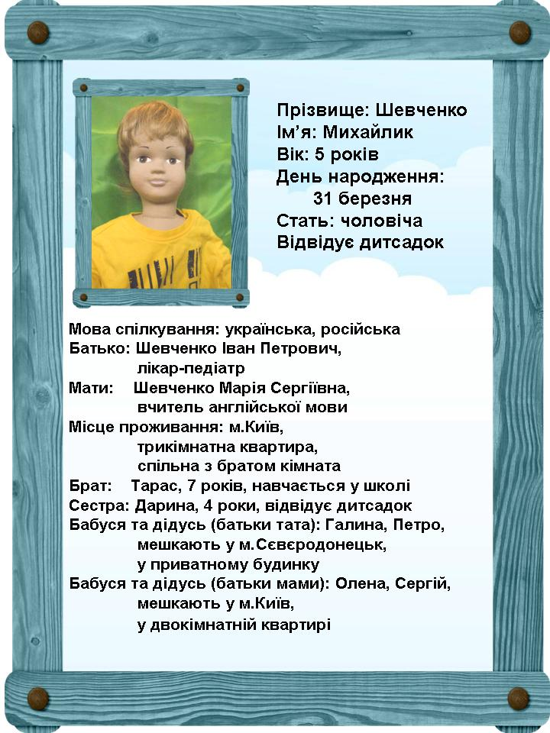
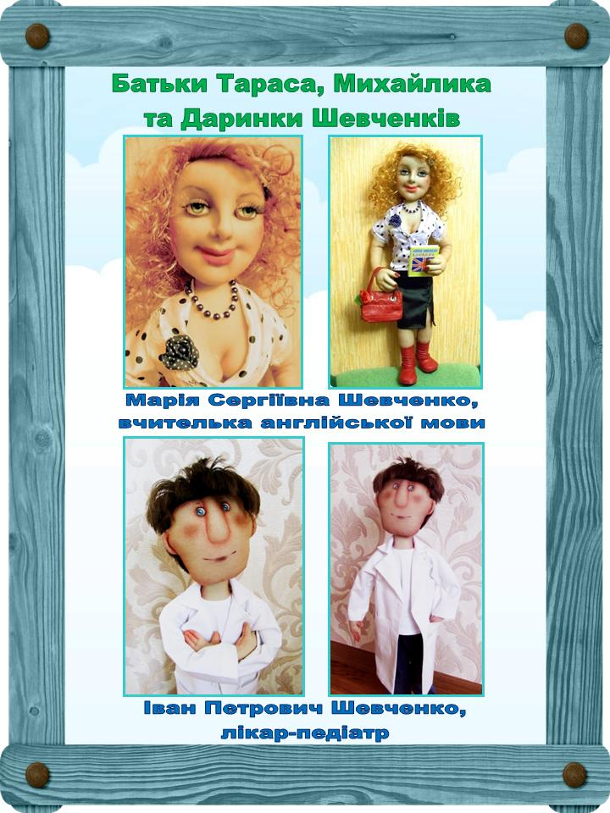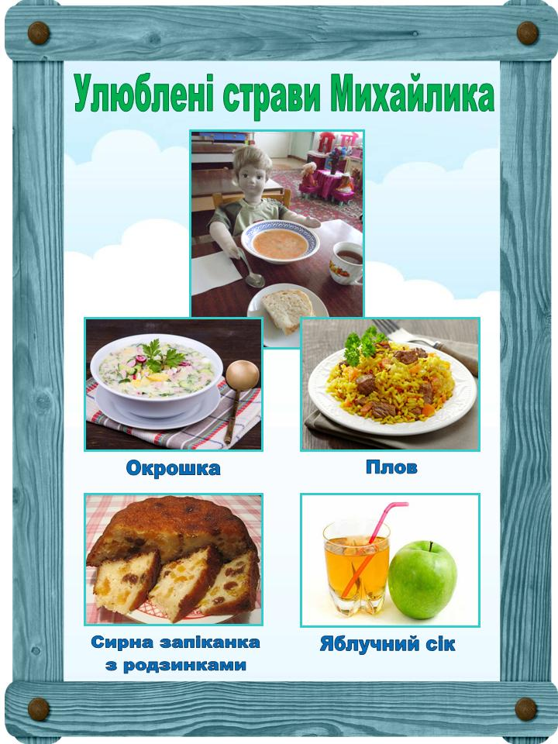

Коли ви тільки починаєте працювати з ляльками, використовуйте багато звичайних повсякденних сценаріїв з радісними подіями, і лише згодом представляйте сумні історії. Продовжуйте чергувати щасливі історії з історіями про емоційні та соціальні проблеми. Ви вирішуєте, чому лялька буде розповідати ту чи іншу історію, та визначаєте, чого, на вашу думку, діти мають навчитися або що вони мають відчувати. Нагадайте дітям про персону ляльки та її минулий візит: хто ця лялька і що відбувалося, коли вона (він) приходила до дітей у гості минулого разу?
Виступаючи в ролі оповідача, розкажіть історію. Далі, вже в ролі фасилітатора, задайте відкриті запитання, передусім для того, щоб спонукати дітей виявляти емпатію та говорити про емоції.
- - Як ви гадаєте, що відчувала лялька?
- - Як би ви почувалися, якби з вами таке трапилося?
- - Що, на вашу думку, лялька має зробити?
- - З ким вона може поговорити?
- - Як ми можемо допомогти ляльці?
- Далі в ролі оповідача, завершіть заняття.
Подякуйте дітям за їхню участь в обговоренні, нагадайте про найбільш доречний варіант (чи варіанти) виходу з проблемної ситуації та дозвольте попрощатися з лялькою, яка обіцяє наступного разу розповісти про те, як вирішилася ця ситуація.
Ви маєте добре знати персону кожної ляльки, щоб обрати ту, яка найбільш відповідає характеру життєвої ситуації, про яку вона розповідатиме дітям.
Історії можуть стосуватися проблемних питань, які вже виникали, або ті які ми хочемо попередити.
ІСТОРІЇ ЛЯЛЬКИ - ПЕРСОНИ
Якщо ви придумуєте історії, які стосуються життя дітей, то вони їм сподобаються, вони активно долучатимуться до обговорення. Коли ви починаєте працювати з ляльками, використовуйте звичайні повсякденні сценарії з радісними подіями, і лише згодом переходьте до сумних історій чи складних ситуацій. Продовжуйте чергувати щасливі історії з історіями про емоційні та соціальні проблеми. Ви вирішуєте, чому лялька розповідатиме ту чи іншу історію та визначатимете, чого саме діти мають навчитися, або що вони мають відчувати. Ви маєте добре знати історію кожної ляльки, щоб вибрати ту, яка найбільше відповідає характеру життєвої ситуації, про яку вона розповідатиме дітям. Звісно, не завжди можна передбачити реакцію дітей. Цікаві сюжети, в яких описуються сильні емоції (наприклад, коли йдеться про конфлікти між дітьми, які не можуть поділити іграшки, або про виключення з гри), допомагають зробити історії реалістичними та привернути дитячу увагу. Історії можуть стосуватися проблемних питань, які вже виникали, або тих, які ви плануєте запобігти. Коли ви складаєте історії на основі реальних випадків, які відбувалися в закладі чи про які вам розповіли батьки, рекомендується вибрати ляльку іншої статі, культурної приналежності чи з інакшим складом родини, щоб дитина не впізнала себе і щоб її не впізнали інші діти. Так за допомогою ляльки-персони діти можуть знайти розраду в усвідомленні того, що не лише вони переживають болісні почуття («я не один такий», «він такий само, як я»).
Такий педагогічний прийом допомагає дітям побачити себе в новому світлі.

ДОДАТКИ

ДОДАТОК 1

КОНСПЕКТИ ЗАНЯТЬ

Конспект заняття « Добрі справи»
Мета. Збагачувати уявлення дітей про людські чесноти. Учити оцінювати вчинки — свої й інших людей, проявляти повагу та любов до рідної країни, дорослих та однолітків вербально й за допомогою міміки та жестів. Розширювати уявлення про шанованість і потрібність кожної людини у своїй країні. Формувати вміння відстоювати власні цінності та інтереси і водночас поважати погляди та цінності інших. Розвивати увагу, вміння взаємодіяти з найближчим оточенням. Виховувати толерантність, культуру спілкування, гордість за свою державу.
Матеріал та обладнання: ілюстрації патріотичного змісту; атрибути національної й державної символіки України; паперові ляльки в традиційних костюмах народів України та світу; мультимедійний проектор та комп’ютер.
Хід заняття Слухання й обговорення оповідання
Вихователь просить дітей послухати історію, що трапилася з їхніми однолітками, і висловити про неї свою думку.
Груші — дві та одна
Одного разу Романко й Оксанка сиділи на лавочці у скверику. Повз них пройшла старенька бабуся. В одній руці вона несла кошик з грушами, іншою спиралася на палицю.
Несподівано старенька спіткнулася об камінець, який лежав на дорозі, і ледь не впала. А кошика не втримала, випустила з рук, груші висипалися.
- От біда! — забідкалася бабуся, голосно зітхнувши.
Відкинула палицею камінець і заодилася збирати грушки. Але їй, старенькій, важко було нахилятися. Та й бачила вона погано: довго мацає навкруги, доки знайде яку-не- будь грушку.
Романко підійшов до бабусі і став показувати пальцем, де лежать груші.
- Ось тут… Ось… Та не там… Ось же… — сердився хлопчик, коли вона мацала не там, куди він показував.
До них підбігла Оксанка. Але вона не показувала, де лежать груші, а швидко-швидко позбирала їх у кошик.
- Всі? — запитала старенька.
- Всі! — дружно відповіли діти.
- Дякую, діточки, за допомогу. — І бабуся пригостила дітей грушами.
- Це тобі, дівчинко, — старенька дала Оксанці дві величезні, рум’яні груші.
- А це тобі, хлопчику…
У руках у Романка опинилась одна велика груша.
Діти швидко побігли додому, щоб розповісти все мамі. Мама зраділа, що у неї такі чемні діти. А потім помітила, що в Оксанки дві груші, а у Романка — одна.
- Ти свою другу вже з’їв? — запитала мама.
- Ні, не їв, — відповів хлопчик. — Бабуся дала Оксанці дві, а мені тільки одну.
- Чому ж? — не зрозуміла мама.
- Не знаю… можливо, тому, що Оксанка маленька, або тому, що дівчинка.
- Ні, тут щось не так… — а коли діти в подробицях розповіли про подію, мама все зрозуміла і сказала:
- Бабуся могла й зовсім тебе, Романку, не пригостити.
- Чому? — розгубився хлопчик.

Заняття-пошук для старших дошкільнят
(За Борисом Комаром)
«ПОВАГА ДО ЛЮДЕЙ – ЛЮБОВ ДО УКРАЇНИ»
Запитання до дітей
- Як ви гадаєте, чому мама так сказала?
- Що можна було зробити, аби бабуся не спіткнулася на дорозі й не розсипала груш?
- Хто з дітей проявив справжню повагу до бабусі? Чому?
- Які вчинки можуть засвідчувати повагу до інших людей?
Вихователь підсумовує: шанувати — це проявляти інтерес до людини, поважати її гідність, допомагати в якійсь справі, чимось ділитися, радіти зустрічі, усміхатися, вживати “чарівні слова”, співчувати, опікуватися, захищати, бути уважним і слухняним, дарувати подарунки, поступатися місцем.
Вихователь. Як би ви вчинили, коли б груші розсипала молода жінка або дівчинка; чоловік або хлопчик; іноземець чи українець? Чому?
Вихователь зауважує, що поважати потрібно всіх людей незалежно від віку і статі, раси й національності. Свою повагу можна проявити не тільки вчинком, а й словом.
Дидактична гра “Усміхнись і скажи комплімент”
Діти стають у коло й, по черзі торкаючись долоньками одне одного, говорять компліменти, намагаючись передати свою повагу.
Проводиться фізкультхвилинка (за вибором вихователя).
Дидактична гра “Скажи без слів”
Діти жестами і мімікою виражають любов, дякують, вітаються, прощаються, пропонують сісти, пройти, вибачаються, запрошують до танцю тощо.
Потім підходять до ігрового куточка, кожен вибирає паперову ляльку, яка сподобалась (немовля, дівчинка, хлопчик, мама, тато, дідусь, бабуся, чорношкірий хлопчик, лялька в українському вбранні, в англійському костюмі, “гуцулка”, “китаянка”, “грузинка” тощо), і демонструють одноліткам своє ставлення до вибраної ляльки без слів, після “прочитання” іншими жесту і міміки озвучують свої дії.
Вихователь. Навколо нас величезна кількість людей, які гідні шанобливого, ставлення. Нехай це люди іншої національності або кольору шкіри, віку чи статі, рідні чи незнайомі, іноземці чи співвітчизники — наше ставлення до них завжди буде щире й відкрите.
Бесіда “Які люди живуть в Україні”
Педагог пропонує переглянути добірку сюжетних ілюстрацій “Моя країна — Україна” (можна використати проектор і комп’ютер) та обговорює з дітьми їхній зміст.
Запитання до дітей
- Як називається наша держава?
- Як називають людей, які проживають в Україні?
- Які, на вашу думку, українці?
Різних народів маленькі всі діти, Хочуть у мирі та злагоді жити
Вихователь резюмує, що в Україні живуть люди, які вважають себе українцями. У них різні вік і стать, національності й раси, серед них є селяни і городяни, але всі вони люблять свою країну й прагнуть жити у мирі та злагоді.
Вихователь. У нашій країні громадяни поважають одне одного, намагаються допомогти й підтримати. (Пропонує дітям розповісти про відомі їм факти підтримки та допомоги, що пов’язані з буденними і суспільними подіями в Україні. Розповіді дітей записуються на диктофон для прослуховування на батьківських зборах).
Вихователь. Громадяни України не тільки люблять свою країну і пишаються нею, а й завжди готові захистити свою гідність, своїх рідних, свою державу. За які вчинки ми поважаємо людей? (Відповіді дітей).
Вихователь констатує, що ми шануємо людей за доброту і чуйність, старанність у роботі й любов до своєї країни, за готовність захищати дітей, батьків, Батьківщину. Особливу повагу викликають безстрашні воїни, що захищають нашу землю на сході України (переглядають і обговорюють відповідні ілюстрації).
Вихователь. Не соромтеся показати іншій людині, що вона вам подобається, що ви раді зустрічі з нею. Для цього використовуйте “чарівні” слова, частіше усміхайтеся, допомагайте, навіть тоді, коли людина не бачить цього, не сподіваючись на подяку, пропонуйте свою допомогу, співчувайте. Коли громадяни дбають одне про одного, тоді держава процвітає.

Конспект комбінованого заняття
«Іграшками граємо – мову розвиваємо»
з використанням методики «Лялька як персона»
з дітьми молодшого дошкільного віку
Освітня лінія: Мовлення дитини, дитина в світі культури.
Розділ програми: Мовлення дитини, дитина в світі культури.
Тема: Іграшками граємо – мову розвиваємо.
Літературні джерела: освітня програма для дітей від 2 до 7 років «Дитина», «Заняття з розвитку мовлення дітей» А. М. Богуш.
Попередня робота: читання та розучування віршів, бесіда «Моя улюблена іграшка», відгадування загадок, сюжетно-рольові ігри «Магазин», «Дитячий садок».
Програмовий зміст: вчити дітей складати описові розповіді про іграшку за зразком педагога, використовуючи мнемоквадрати. Систематизувати і узагальнити уявлення дітей про іграшки, розкрити зміст узагальнюючого слова «іграшки». Активізувати словник дітей іменниками – назвами іграшок та вживати їх у родовому відмінку однини; прикметниками, що характеризують ознаки предметів, утворювати зменшувально – пестливу форму іменників. Формувати уміння використовувати у діалозі накопичувані знання, розвивати слухову та зорову увагу, дрібну моторику рук, мислення, творчу уяву. Сприяти розвитку особистості через розвиток здатності самовираження й самопізнання за допомогою арт - терапії. Виховувати відчуття власної особистісної цінності, уміння слухати одне одного та бережливе ставлення до іграшок. Підвищувати художню компетентність.
Словник: іграшки, мишка, зайчик, лялька, машина, м’яка, тверда, пухнаста.
Матеріал до заняття: іграшки (лялька, машинка, м’яч, м’які іграшки), велика коробка, мнемоквадрати, «Лялька – персона», фарби, пензлики, серветки, екрани для арт–терапії, фартухи, магнітофон, аудіозапис дитячих пісень.
Хід заняття
В - ль: Вранці встали малюки
І в садочок свій прийшли.
Вам ми раді, як завжди.
Привітайтесь, малюки!
Подаруємо гостям наші посмішки і гарний настрій.
Звучить весела музика.
В - ль: Малята, хто до нас йде? Хто це? (відповіді дітей)
В - ль: Так, це Юна. Юна говорить: Здрастуйте,малята!
Привітайтеся з Юною.
- Юна, чому ти така нарядна?.
В - ль: Юна говорить, що була в гостях, там було багато дітей. Вони дружно грали різними іграшками, не ламали їх, не сварилися, ділилися ними.
Юна запитує: А як ви граєтеся іграшками? (відповіді дітей).
Юна говорить, що вона залишить вам іграшки, що б ви пограли, а потім їх забере.
В-ль: Юна говорить, що їй пора повертатися додому. До побачення!
Діти прощаються з Юною. Юна йде під музику.
В-ль: Діти, сідайте на свої стільці. Ми зараз розглянемо: які іграшки залишила нам Юна. Я діставатиму іграшку, а ви називатимете її.
Дидактична вправа "Назви іграшку".
В-ль: А як назвати одним словом ці предмети? (Іграшки). А тепер назвіть їх ласкаво!
Дидактична вправа "Назви ласкаво".
В-ль: А тепер заплющить очі, я сховаю одну іграшку. А ви відгадаєте, якої іграшки не стало.
Дидактична гра "Чого не стало?"
В-ль: Молодці, малята! Усі іграшки відгадали. А тепер відгадайте загадку:
Звір улюблений весь з плюшу:
Лапки, хвостик, навіть вуха.
В-ль: Правильно, діти, це ведмедик. Ми зараз розповімо про ведмедика за картинками.
Опис іграшки за зразком вихователя з використанням мнемоквадратів (3 - 4 дитини).
Зразок: Це ведмедик. Він коричневого кольору. Він м'який. У нього є голова, на голові вуха….
В-ль: Молодці, малята! Ставайте всі у коло, покажемо, що ж робив ведмедик. Розповідання вірша "Ведмедик клишоногий по лісу йде" з рухами.
В-ль: Що це у мене в руках? Барабан. Ми гратимемо на барабані.
Гра «Барабан».
Бум – бум, тра – та – т а.
Барабан гримить зрання!
Підготуйте ваші вказівні пальчики і будемо барабанить в барабан.
Діти повторюють: Бам – бам – бам
Бим – бим – бим
Бум – бум – бум
Бем – бем – бем
Бом – бом – бом.
В-ль: Ми з пальчиками пограли, а тепер подивіться, що це таке?
Вихователь відкидає покривало, під яким стоять екрани для арт - терапії.
В-ль: Це чарівні віконця. А тут є чарівні фарби. Візьміть будь-яку фарбу, яка вам подобається, і намалюйте чарівні малюнки.
Арт-терапія. Малювання проходить під спокійну і тиху музику.
В-ль: Діти, погляньте, які у вас вийшли красиві віконця. А тепер можна відпочити і потанцювати.
Діти йдуть на килим і під музику виконують рухи.

Конспект
інтегрованого заняття
«Людина починається з добра»
з дітьми середнього дошкільного віку
Освітні лінії. Дитина в соціумі, дитина в світі культури.
Розділи програми. Дитина в соціумі. Дитина в світі культури : літературна скринька, образотворча майстерня.
Програмовий зміст. Продовжувати формувати уявлення про важливість доброти в житті людей, закладати основи духовності. Спонукати помічати позитивні моральні якості довколишніх. Активізувати словник. Закріплювати знання дітьми народних прислів’їв про доброту. Розвивати інтерес до заучування поетичних творів напам’ять із застосуванням мнемоcхеми, виразного їх читання. Розвивати здатність передавати почуття засобами sant-art (малювання піском). Виховувати у дітей бажання творити добро, бути доброзичливими, щирими, проявляти співчуття, доброту, піклування.
Обладнання і матеріали: лялька-персона, об’ємні сердечка, мнемосхема уривка вірша М.Сингаївського «Дощ з краплини починається», ілюстрації до прислів’їв, тканина блакитного кольору, ємкості з піском, аудіозапис пісні Наталії Май «Добра пісня».
Попередня робота: читання оповідань В.Сухомлинського «Важко бути людиною», «Як Сергійко навчився жаліти», «Добре слово», дидактичні ігри і вправи «Добре – погано», «Оціни вчинок», ознайомлення з прислів’ями про добро, розучування вірша М.Сингаївського «Дощ з краплини починається».
Хід заняття
Діти вітаються з гостями:
Добрий день, вам, добрі люди!
Хай добро вам всюди буде,
Не на день і не на рік,
А на довгий, довгий вік.
Прихід ляльки-персони – Юни.
Вихователь: Юна, чому ти так довго не приходила до нас? (Вихователь вдає, що слухає Юну.) Юна говорить, що вона хворіла і була вдома. Її лікували, про неї піклувалися рідні. Але як вона зраділа, коли до неї прийшла подружка Маша! Юна дуже вдячна Маші за увагу.
- Діти, як ви думаєте, яка Маша?
- Ви коли-небудь хворіли?
- Хто про вас піклувався?
- Що ви відчували, коли про вас піклувались?
- Юна говорить, що вона відчувала доброту. А ви можете сказати, що теж відчували доброту?
- Нашій гості час іти. Вона обіцяє ще до нас завітати. (Прощання з лялькою-персоною.)
Вихователь: Старайтесь робити добро
День і ніч, і кожну хвилину,
Щоб серденько, як сонце цвіло,
Це хорошою робить людину.
- Де, на вашу думку, живе добро? (Добро живе у нашому серці).
- Як ви думаєте про яку людину говорять безсердечна?
- Коли людина робить хороші вчинки, сердечко б’ється спокійно, воно радіє, а коли робить погані вчинки – страждає.
Вправа «Чуйне серце».
Вихователь: Уявіть, що це серце ваших рідних. Напевно, колись ви були неслухняні, сперечались, можливо сказали нечемне слово. Шви на цьому сердечку – це ті образи. Зараз нам треба повитягати ті шви, щоб серця стали чисті і радісні, щоб на них не було жодної рани.
Легше ображати ніж просити вибачення. Але коли ми витягли нитки, структура тканини порушилась – залишились крапочки. Ті рани можна загоїти добрими справами.
Вихователь: Щоб у нашому житті було якомога більше добра, перетворимо сумні, злі, темні слова на радісні, світлі, веселі.
- Нумо в коло всі ставаймо, перетворення починаймо!
- Сердечко поверни – добре слово говори!
Дидактична гра «Зло – добро»
Сумний-веселий, злий-добрий, жадібний-щедрий, сваритися-миритися, руйнувати-будувати, горе-радість, сльози-сміх, війна-мир, ненависть-любов, байдужість-співчуття, ворог-друг.
Вихователь: Знають всі, коли є друг –
Все світлішає навкруг.
Якщо сам не підведеш,
Друзів більше ти знайдеш.
Фізкультхвилинка «Ми йдемо шукати друга»
Ми йдемо шукати друга,
Ми йдемо шукати друга,
Ми йдемо шукати друга.
Повернулись, подивились,
Долоньками притулились.
Ми йдемо шукати друга,
Ми йдемо шукати друга,
Ми йдемо шукати друга.
Я твій друг, і ти мій друг –
Всі навколо друзі.
Я твій друг, і ти мій друг –
У широкім крузі.
Читання уривка з вірша М. Сингаївського «Дощ з краплини починається» за мнемосхемою.
Все із доброго чи злого -
Починається з малого.
Листя виросте з листочка,
З нитки витчеться сорочка.
Хліб з маленької зернини,
Дощ із чистої краплини,
А людське добро - з дитини!
Вихователь: Згадайте, як у нас на Україні говорили про добро? Ілюстрації вам допоможуть.
Прислів’я: Добре діло роби сміло.
Доброта як сонце гріє.
Малювання піском «Промінчики добра».
Під час малювання промінців звучить «Добра пісня» Наталії Май.
Підсумок.
Вихователь: Живи, добро звершай,
Та нагород за це не вимагай.
Хай оживає істина проста:
Людина починається з добра.

1. Ігри та ігрові вправи, спрямовані на:
- розвиток умінь невербального спілкування: «Вгадай-ка», «Улюблений казковий герой»;
- розвиток почуття близькості з іншими дітьми: «Ласкаве ім'я», «Компліменти»;
- розвиток умінь, спрямованих на розпізнавання почуттів інших людей: «Море хвилюється»:
- гармонізацію усвідомлення свого імені, прізвища: «Як можна нас назвати по-різному», «Вгадай, хто це?»;
- розвиток уміння дотримувати дистанцію в спілкуванні: «Стоять і сидять»;
- розвиток вміння розуміти настрій оточуючих: «Що можна зробити для друга»;
- регулювання своєї поведінки: «Витриманий осіб»;
- прояв почуття милосердя, співчуття до інших людей: «Сонечко милосердя», «Добрий лісник»,
2. Обговорення і програвання ситуацій (проблемних ситуацій), спрямованих на практичне застосування навичок культурної поведінки у грі, на заняттях, в громадських місцях, уміння висловлювати співпереживання і співчуття дорослим і одноліткам.
3. Етюди і вправи спрямовані на:
- на виховання гуманних та доброзичливих взаємин між дітьми: «Подарунок»;
- виховання поваги до людей різних національностей і рас: «Спиною один до одного», «Хоровод дружби».
4. Використання художнього слова: віршів, дражнилок, прислів'їв і приказок, оповідань зарубіжних авторів і казок народів світу.
5. Використання наочних посібників: сюжетних картин, фотографій, ілюстрацій до казок, малюнків, схем і карт.
6. Продуктивний вид діяльності- малювання на теми: «Автопортрет», «Я і мій настрій», «Моє ім'я», «Квітка милосердя», «Діти планети Земля»,
7. Допоміжний прийом - слухання музики, дитячих пісень, національної музики різних народів.

Інтерактивне заняття
про толерантне та відповідальне ставлення до тварин, розроблене
спеціалістами по роботі з дитячою аудиторією
Благодійного фонду «Happy Paw»

Тема заняття: «Тварини – наші друзі»
Мета заняття: ознайомити дітей з професіями людей, які доглядають тварин (ветеринар, кінолог); закріпити знання про особливості догляду за котами та собаками, умови їх існування; формувати навички поведінки при зустрічі з безпритульними та домашніми тваринами на вулиці; розвивати пізнавальну та творчу активність, уяву, логічне мислення; поповнити словниковий запас дітей словами: адресник, притулок для тварин, кінолог, ветеринар, ветеринарна клініка; виховувати чуйне, гуманне та відповідальне ставлення до тварин.

Хід заняття
[Слайд 1]
- Доброго дня, діти! Коли я ішла до вас на гостини, то помітила біля дверей нашого садочка сліди, а отже до нас сьогодні хтось завітав в гості. Ви допоможете мені визначити, хто б це міг бути? (Відповіді дітей)
- Подивіться і скажіть, чиї це сліди? (Відповіді дітей) [Слайд 2]
- Дійсно, до нас сьогодні завітав ось такий чудовий песик. [Слайд 3]
- Давайте з ним познайомимось?
- Нашого гостя звуть Сірко. Він веселий, розумний, а головне – дружелюбний песик. Дітки, ви ж дружите з котиками та песиками? А підніміть руки, хто має домашнього друга?
- Я бачу, що у багатьох з вас дома живуть тваринки. А от Сірку цікаво, чи допомагаєте ви вашим батькам доглядати за домашніми улюбленцями? (Відповіді дітей)
- Молодці, дітки! А хто мені скаже, що господарям обов’язково треба робити при догляді за котиками та песиками? Ось, наприклад, Сірко підказав мені, що найголовніше – це нагодувати його. Як ви думаєте, що ще необхідно робити?
- Давайте поглянемо на екран і за допомогою підказок назвемо правила догляду за собаками.
Вихователь демонструє слайди і після роздумів дітей узагальнює відповіді.
- Отже, якщо в вашій сім’ї живе домашній улюбленець, то слід: [Слайд 4]
- годувати його, наливати свіжу воду;
[Слайд 5]
- вигулювати песика, не забуваючи про поводок та «адресник» – це спеціальна пластинка, яка кріпиться до нашийника тварини та містить ім’я тварини і номер телефону господаря. Він неодмінно знадобиться, якщо собака випадково загубиться;
[Слайд 6]
- необхідно прибирати за своїм улюбленцем на вулиці, використовуючи спеціальні пакетики;
[Слайд 7]
- виділити дома місце, де тварину не будуть турбувати та покласти туди лежачок, на якому пухнастик зможе відпочивати;
- якщо песик живе в будці, то її треба обов’язково утеплити, щоб собака не мерзнув;
[Слайд 8]
- грати та навчати командам (дресирувати);
[Слайд 9]
- доглядати за шерстю тваринки (розчісувати, купати).
Давайте подумаємо, які ж речі потрібні, щоб доглядати за домашніми котиками та песиками. Для цього пограймо у гру під назвою «Зоомагазин» [Слайд 10]
Дидактична гра «Зоомагазин»
- Уявіть, що ми завітали до спеціального магазину, де продають все необхідне для тварин – до зоомагазину, тож допоможемо Сірку обрати необхідні речі для його друзів: котика та песика.
- Я буду називати по черзі різні предмети, а ви повинні вибрати ті, які необхідні для догляду за тваринкою вдома. Якщо річ потрібна, ви повинні плеснути у долоні, якщо ні – схрестити руки.
І. Речі для котика [Слайд 11]:
- миска; (так)
- намордник; (ні)
- корм; (так)
- лоточок; (так)
- шоколад; (ні; шкідливий для тварин)
- чашка; (ні)
- кігтеточка; (так, котикам обов’язково необхідно точити свої кігтики)
- м’ячик; (так)
- морозиво; (ні; шкідливе для тварин)
- олівці. (ні)
ІІ. Речі для песика [Слайд 12]:
- нашийник; (так)
- цукерки; (ні; шкідливі для тварин)
- чай; (ні)
- лежак; (так)
- капелюх; (ні)
- будка; (так)
- корм; (так)
- спеціальний гребінець для розчісування; (так)
- намордник; (так)
- адресник; (так)
- телефон. (ні)
- Ось тепер ми маємо все необхідне для наших домашніх улюбленців. Але ж іноді пухнастики хочуть, щоб ми з ними погрались або дали їм щось смачненьке. Як ви вважаєте, як вони можуть дати нам знати про це? (Відповіді дітей)
- Дійсно, тварини спілкуються з нами за допомогою рухів та звуків. Вони можуть притиснутись до наших ніг та потертися своїм тулубом об них або підняти лапку; котики можуть нявкати, а песики - гавкати [Слайд 13].
- Давайте і ми трохи порухаємось як котик.
Фізкультхвилинка [Слайд 14]
- Прошу всіх встати і виконувати зі мною такі рухи (повільно проговорювати кожен рядок віршика і показувати рухи, діти виконують рухи разом з вихователем):
Котик рано піднімався, - потягуються
Добре лапкою вмивався - руками вмивають обличчя
Нахилився вправо-вліво, - нахили вправ-вліво
Посміхнувся неквапливо. - усміхаються
Раптом десь зашаруділо - руки до обличчя, повороти головою
Лапками процокотіло. - наляканий вигляд, руки зігнуті в ліктях
притиснуті до тулуба
Швидко котик наш присів, - присідають
Мишку лапками схопив. - згинання розгинання пальців
Поруч муха задзижчала, - встати, помахи руками
Котика роздратувала. - руки в боки, роздратоване лице
Муха всіх відволікла, - повороти вправо-вліво
Мишка поки утекла! - руки в сторони, здивоване обличчя
Котик наш засумував - сумне обличчя
На лежак попрямував. - сісти на місця.

- Ну ось, котик не встиг впіймати мишеня і засумував.
- Діти, а як ви думаєте, чому ще тваринки бувають сумними? (Відповіді дітей) [Слайд 15]
- Правильно, можливо на них не звертають уваги, їх хтось образив. Бувають випадки, коли тваринка загубилась, і господарі не можуть її знайти. А бувають і такі безвідповідальні господарі, які навмисно виганяють тваринок жити на вулицю [Слайд 16].
- Так з’являються тварини, у яких немає домівки та люблячих господарів. Хто знає, як називають таких тваринок? (Відповіді дітей)
- Так, це безпритульні тварини.
- А як ви вважаєте, чи можна виганяти на вулицю домашніх тварин, якщо господарі ними вже награлись або якщо чотирилапі виросли неслухняними? [Слайд 17]
- Ви праві, ні в якому разі не можна виганяти своїх домашніх тварин на вулицю. Пам’ятайте «ми відповідальні за тих, кого приручили». Тому перед тим, як завести тваринку слід дізнатись, які умови догляду потребує обраний собака чи кіт, та подумати чи зможете ви забезпечити чотирилапому необхідні умови догляду. А для того, щоб собака не бешкетував, коли стане дорослим, слід виховувати його змалечку і обов’язково вигулювати два рази на день.
- Хто з вас бачив як господарі вигулюють своїх тварин? (Відповіді дітей)
- А чи знаєте ви як правильно поводитись при зустрічі з тваринами на вулиці? (Відповіді дітей)
- Якщо під час прогулянки на вулиці ви зустрічаєте безпритульних або домашніх собак чи котів, то необхідно [Слайд 18]:
- варто просто спокійно пройти повз тварину;
- не боятися (собаки відчувають страх людини, це їх дратує і вони можуть нападати);
- не робити різких рухів, не замахуватись на тваринку, нічого не кидати в її сторону;
- не підходити до собаки чи кота та не гладити його (гладити домашнього собаку можна лише з дозволу господаря тварини, коли він перебуває поруч).
- Сірко, який сьогодні завітав до нас у гості, раніше жив у притулку. Це спеціальне місце, де живуть тварини, які не мають господаря [Слайд 19]. Проживають вони там, поки для них не знайдуть нові сім’ї. В притулках тварин годують та слідкують за їх здоров’ям. Але не зважаючи на це, притулок не замінює котикам та песикам справжньої домівки з турботливими господарями. Нашому песику пощастило, і його забрали в люблячу родину.
- Та уявляєте, цієї зими наш Сірко захворів. Він був млявий, постійно спав та нічого не їв [Слайд 20]. Дбайливі господарі одразу відвели його до спеціального лікаря, який його оглянув та призначив лікування. А хто з вас знає, як називають лікаря, який лікує тварин? (Відповіді дітей)
- Правильно, це – ветеринар. Він працює у ветеринарній клініці.
- А чи пам’ятаєте ви, який казковий герой лікував тварин? (Відповіді дітей) Так, правильно, це був Доктор Айболить. Отже, Доктор Айболить був за професією – ветеринар.
- Поки Сірко хворів господарі його дуже жаліли і все йому дозволяли. Він робив що йому заманеться і став дуже неслухняним та вередливим.
- Щоб Сірко не бешкетував та краще розумів своїх господарів, з ним почав займатися справжній спеціаліст та знавець собак – кінолог [Слайд 21]. Кінолог навчає песиків різним командам, тобто дресирує.
Ось які команди вивчив наш друг:
1) «Сидіти».
2) «Лежати».
3) «Апорт» («Дай»).
- А ви запам’ятали, хто навчив нашого Сірка виконувати ці команди? Як називають людину, яка дресирує собак? (Відповіді дітей). Так, молодці діти, це - кінолог.
А хто запам’ятав як правильно назвати лікаря, який лікує тварин? Хто допоміг нашому гостю одужати? (Відповіді дітей) Так, правильно, це - ветеринар.
- Зараз Сірко вже повністю одужав та не бешкетує. Він дуже любить своїх господарів та розуміє їх команди. Ось таке насичене, цікаве та щасливе життя у нашого друга!
- А давайте побажаємо, щоб усі тваринки мали таких люблячих та відповідальних господарів.
- І на останок ми з вами пограємо у цікаву музичну гру «Звукарик».
Музична гра «Звукарик» [Слайди № 22-29]
- Зараз я буду вмикати пісеньки чи мелодії з відомих мультфільмів про тварин, а ви повинні відгадати, з якого мультфільму ця мелодія. Тож, уважно слухаємо: [Слайд № 22]
Вихователь вмикає по черзі музику, згідно з переліком і після відповіді дітей, показує слайд з правильною відповіддю.
1. Вольт [Слайд № 23]
2. Кошеня на ім’я Гав [Слайд № 24]
3. Кіт Леопольд [Слайд № 25]
4. Канікули у Простоквашино [Слайд № 26]
5. Леді і Бродяга [Слайд № 27]
6. Бобік в гостях у Барбоса [Слайд № 28]
7. Щенячий патруль [Слайд № 29]
- Молодці, діти, тепер ми з Сірком впевнені, що ви знаєте як піклуватись про домашніх улюбленців і ніколи не будете ображати тваринок [Слайд 30].
- Вам сподобалось сьогоднішнє заняття? Я дуже рада(ий).
(За бажанням педагога) Пропоную вам після нашого заняття намалювати тваринку, яка проживає у вас вдома або яку ви мрієте мати.

Конспект комплексного заняття з мовленнєвого
етикету «Подорож на повітряній кулі»

Мета: Продовжувати вчити дошкільників культури мовленнєвого спілкування: розмовляти спокійним, лагідним тоном; вправлятися в доречному вживанні ввічливих форм: доброго ранку, доброго дня, доброго здоров'я, прошу тебе (Вас), дозвольте, будь ласка, смачного і т.д.. Закріпити вживання цих слів у мовленні дітей за допомогою гри, художнього слова, пісні.
Матеріал: - макет квітів - Усмішки;
- макет замку Песика - Чудесника;
- іграшка Песик, або лялька театру;
- костюми Журавля, Лисички;
- костюм Тигра - "Р-р-р ";
- альбом малюнків з різними моральними ситуаціями;
- "повітряна куля" - до гімнастичного обруча на стрічках прив'язані повітряні кульки, які також прив'язані до гімнастичної палиці.
Попередня робота: - читання казки братів Грім "Горщик каші", оповідання Осєєва "Чарівне слово";
- етична бесіда "Хороші слова";
- індивідуальні бесіди і зв'язку із вчинками дітей: "Твоя мова", "Як ти говориш";
- дидактична гра "Дошкільнята – ввічливі хлоп'ята";
- розглядання ілюстрацій етичного змісту;
- рухлива гра "Здраствуй, сусіде";
- пісня "До всіх сердець".
Хід заняття:
Вихователь: Любі хлопчики і дівчатка! Я пропоную вам подорож в одну чудову країну. Там кожна вулиця - це нова казка, нова пригода, нова зустріч з казковими героями. Якщо згодні, то гайда в повітряну кулю і з вітром ле-ти-мо !
Звучить запис пісні "Маленькая страна".
(«Есть за горами, за лесами маленькая страна,
Там звери с добрыми глазами
Там жизнь любви полна...»)
Вихователь: Ось ми і на місці. Прислухайтесь, наче хтось плаче?
(Чути мелодію пісні "Улыбка").
Квітка - Усмішка: Це я, Я плачу...Я - диво-квітка, звати мене Усмішка.
Вихователь: Доброго дня, Усмішко! Чому ж ти невесела?
Квітка: Здрастуйте, діти! Я засумувала тому, що втратила свою вроду, свої диво-пелюстки. Їх вітром рознесло по всій країні. Я не можу сама їх відшукати, хоча знаю що їм без мене, без Усмішки не можна. (Плаче).
Діти: Не плачте, будь ласка.
Вихователь: Усмішко, заспокойся і чекай нас. Ми тобі
обов'язково допоможемо. До побачення!
Діти ідуть до замку, на дверях якого напис "Заходьте, будь ласка, у дворі живе лагідна собака" (читає дітям напис і пропонує послухати і привітатись.
Діти: Доброго дня, господарю!
З'являється "Песик- Чудесик"
Песик-Чудесик: Доброго дня, а господаря нема. Я сам тут живу.
Вихователь: Сам один у цілому замку?
Песик-Чудесик: Колись дуже-дуже давно в цьому замку жив злий господар.
Він наказував мені стерегти цей замок. Бути злим і сердитим. Та я вмів, лише, усміхатися, виляти хвостиком і говорити : Доброго ранку! Як ви себе почуваєте?
І ще я говорив багато добрих слів. Мій господар сварив мене і вчив говорити р-р-рро-зір-ву? р-р-р заг-ри-зу". А я знав своє: "Вибачте, будь ласка".
Господар кричав :"Кажи з'їм, з'їм". А я запитував "Навіщо?". Він тупотів ногами і верещав :"Щоб ро-зір-ва-ти!!!". Він так сердився і кричав, що луснув із злості. А може став страшним чудовиськом і втік у ліс. Так я залишився у цьому замку один.
І продовжую говорити всім, кого стрічаю лагідні слова :
Доброго ранку - мовлю за звичаєм,
Доброго ранку кожному зичу я.
Доброго ранку вам, люди, бажаю.
З вечором добрим - зустрічних вітаю.
І усміхаються лагідно люди.
Добрі слова ж бо для кожного любі.
Вихователь: Звісно, що це так, адже добре слово - краще за цукор.
Діти: - Добре слово - краще, ніж готові гроші.
- Щире слово, добре діло - душу й серце звеселило.
- Одне приємне слово, наче сад цвіте.
- Тепле слово і в мороз зігріє.
- Гостре словечко - ранить сердечко.
Песик-Чудесик : Так, діти, і я так думаю.
Вихователь: Діти, давайте поцікавимося у Песика -Чудесника, чи не заносив вітер в замок пелюстка квітки - Усмішки.
Песик-Чудесик дає дітям пелюстки на яких написано
"Доброго ранку", "Дякую", "Будь ласка".
Діти: Дякуємо. До побачення!
Вихователь: Як добре, що віднайшлося кілька пелюсток, буде чим
порадувати Усмішку.
Діти йдуть далі: Раз, два - вище ніжку
Ми крокуєм по доріжці
Стрибнем враз через струмок,
Обійдемо цей горбок,
По місточку через річку
Сядем дружно на травичку.
Діти підійшли до оселі Журавля, де спинами один до одного
сиділи Лисичка і Журавель.
Вихователь: Діти, до якої казки ми потрапили? Давайте поспостерігаємо, що тут відбувається. Здається Лисичка з Журавлем знову посварилися.
Журавель: Зараз ми вам покажемо, як діло було.
Лисичка: Щось давно я в гостях не була. Так хочеться чогось смачненького поїсти. Піду до Журавля, давно вже кликав. Журавлику, я вже прийшла. Їсти хочу, страх!
Журавель: Зголодніла? То на їж.
(Ставить на столі глечик.Лисиця їсть руками, витирається рукавом, кривиться.)
Лисичка: Ну ніби наїлася. А ще щось даси?
Журавель: Не дам, вистачить з тебе!
Лисиця ображена виходить.
Вихователь: Ось, яка тут історія. Мені все зрозуміло. А вам діти?
1.Що забула сказати Лисичка, коли зайшла до Журавля? Якими словами можна привітатися?
2. Чи гарно пригощав Журавель Лисичку? Як можна запросити до столу?
3. Як слід вести себе за столом? А як дякувати попоївши?
Журавель до себе гостю запросив, довго готувався, щось в печі варив? А чому ж ту страву гостя та не з'їла. Хто б їх після свари знов привів до миру?
Діти: Ми. Діти беруть в коло Журавля і Лисицю, йдуть
промовляють мирилку:
Мир - миром,
Пироги з сиром.
Варенички в маслі,
Ми - дружечки красні
Поцілуймося, помирімося.
Лисичка і Журавель обнімаються, цілуються.
Вихователь: От і помирились. Давайте, діти, навчимо їх ще гарно вітатися.
Народна гра "Здрастуй, сусіде". (гравці діляться нарівні групи і стають обличчям один до одного на відстані витягнутих рук. Перші гравці - ведучі, вони по черзі, скачуть у напрямку другої команди, звертаються до гравців різними варіантами привітань, ті відповідають їм і стрибають за ведучим.
Гра закінчується, коли всі діти створюють один ланцюг)
Лисичка:
Я все зрозуміла.
Як знайомого зустріну,
Привітаюсь неодмінно.
Добрий ранок, добрий день!
А прийду у дитсадок
Привітаюсь до діток
Вихователь: Лисичко, Журавлику! А ви, був, не знаходили
на подвір'ї пелюсток з чарівними словами?
Журавель дістає з-під печі брудні пелюстки, на яких написано
«Прошу тебе»,»Смачного»,»Пригощайся». Діти дякують Лисиці і Журавлю і поспішають до човна. (лави в формі витягнутого ромба)
Вихователь:
Діти, я бачу казковий острів, я знаю там живе Тигрик Р-Р. Сідаймо в човен і попливемо на острів. А щоб не сумувати дорогою, заспіваємо улюблену пісню.
На мелодію "В траве сидел кузнечик" діти співають:
До всіх сердець, як до дверей
Є ключики малі. Їх кожен
легко підбере, якщо йому не лінь.
Ти, друже, мусиш знати їх
Запам'ятать не важко .
Маленькі ключики твої:
"Спасибі" і "Будь ласка".
Вихователь:
Ось і острів Тигрика Р-Р . Доброго дня! А чи не знаходив ти, Тигрику , пелюсток диво - квітки? Чомусь мовчить Тигрик. Тигрику не гарно мовчати. Хіба ти не знаєш чемних слів?
На мотив пісні "Чунга - чанга" Тигрик співає:
Так багато чемних слів
Записати, друзі, я зумів.
Тільки от, одна проблема, братці,
Як мені в словах тих розібратись?
"Дякую", "Пробачне", "Прошу" -
Всі слова в запасі ношу
І кажу, коли прийдеться,
Коли просто заманеться.
"Як ся маєш?, "Бувайте!"
Гей, куди ж ви? Не тікайте!
Може, що не так сказав?
Здивував чи налякав?
-Щось мені від чемності, тільки неприємності !
Вихователь: А чому ж ти так вирішив?
Тигрик: Я завжди вживав чемні слова і що ж ! Усі друзі на мене образились і порозбігались. Ось фотографії тільки і залишились.(Плаче).
Тигрик показує альбом, де на малюнках різні ситуації, де він недоречно вживав ввічливі слова (Наприклад, наступив на ногу Леву і сказав "Будь ласка" і т.д.)
Вихователь: Не плач, Тигрику Р-Р„ зараз ми розберемося і допоможемо зрозуміти помилки.
(Діти розглядають малюнок за малюнком і говорять, де які форми ввічливості варто було б вжити.)
Тигрик: Я все зрозумів, дякую вам, любі діти, що допомогли. Знаєте, я знаходив пелюстки диво - квітки, тільки не знав, що з ними робити. Ось вони.
Вихователь читає чарівні слова на пелюстках :"Вибачте", "Прошу".
Діти з вихователем повертаються до Квітки - Усмішки.
Вихователь: Диво - Квітко, ми відшукали всі твої пелюстки, на яких написані чарівні слова "ніжне будь ласка", "вдячне спасибі", "доброго ранку", "світлої днини".
Квітка-Усмішка одягає наголівник із зібраних дітьми
кольорових пелюсток і промовляє:
Дякую діти. Я знову стану веселою і щасливою! Адже чарівні слова не можливо говорити буз усмішки. Їх треба промовляти тихим голосом з лагідною усмішкою, дивлячись людині в очі.
Вихователь: Від чемного слова, щирої усмішки кращим стає життя. То ж, давайте, діти усміхнемося один одному і з таким гарним настроєм повернемося до дитсадка.

Конспект заняття :«Як я можу допомогти іншим»

Мета: закріпити вміння дітей ввічливо вітатися та прощатися з людьми. Вчити дітей розцінювати добрі вчинки, справи, застерігати від поганих вчинків. Розвивати пам'ять, увагу, мислення. Виховувати у дітей почуття милосердя, чуйності, доброзичливості, бажання прийти на допомогу стареньким, одиноким.
Матеріал: гостинці для діда Панаса, візочок.
Хід заняття :
Стук у двері.
- Це, дітки, прийшла тітка Марія, вона принесла листа. І що ж там в тому листі, зараз подивимося.
- Діти, в листі написано, що недалеко від нас в селі живе одинокий старенький дідусь. Він дуже б хотів, щоб його хто-небудь відвідав. Бідний дідусь, йому, напевно, потрібна допомога. Давайте, ми поїдемо до нього. А що ж ми йому візьмемо? Гостинця, так? Ось у нас є дуже цілющий чай, він пригодиться дідусеві. Цей чай дуже корисний. Він з малини, калини, шипшини і меду. Діти, давайте сядемо в наш казковий візочок і поїдемо до дідуся Панаса. - Бери, Андрійку, батога, і поганяй коней.
- Вйо-вйо-поїхали.
- А ось і приїхали. Діти виходять. Оглядаються навколо. А де ж дід Панас живе?
Назустріч іде тітка Олена.
- Доброго здоров’я , тітко Олено.
- Доброго здоров’я , мої маленькі.
- Тітко Олено, а скажіть-но, будьте добрі, де тут дід Панас живе?
- Та ось його хата, недалеко.
- Дякуємо вам щиро
Діти розглядають хату. Біля хати сидить дід Панас.
- Дідусю, доброго здоров’я.
Дідусь схвильовано вітається.
- Доброго здоров’я, мої маленькі.
- Заходьте, любі внучата, до моєї світлиці. А звідки ви такі гарні приїхали до мене?
- Дідусю, ми приїхали до вас з дитячого садочка. А що трапилось з вами?
- Любі діти, мені стало сумно, і в хаті холодно.
Вихователь:
- Давайте, діти, дідусеві допоможемо. Дідусь одинокий, йому важко.
- Дідусю, ми до вас приїхали з гостинцем. Ось я покладу його на пічку, щоб він трохи розігрівся. Це чай і пампушки.
- Дідусю, наш чай дуже корисний, він з малини, шипшини, липового цвіту.
- А зараз, дідусю, ми вам піч розтопимо, принесемо дрів, приберемо в хаті.
- Тепер, мої діточки, мені вже не сумно, ви мене так порадували і розвеселили. Мені стало зовсім тепло.
- Ой, дідусю, ми дуже раді, що змогли вам допомогти. Ось у вас на щоках навіть рум’янець з’явився.
- А зараз, діточки, сідайте я вам розкажу невелику пригоду про одного хлопчика. Він був дуже схожий на вас.
Пригода з твору «Апельсин».
- Діти, чому хлопчик Юрчик допоміг вчасно бабусі, підтримав бабусю, а не пройшов мимо? Як би ви поступили в такому випадку? Ви б теж допомогли бабусі?
Вихователь:
- Наші діти також багато всього вміють. Вони вивчили вірші і хочуть вам розповісти. (Діти розповідають віршики).
Дідусь:
- Ой, молодці, дітки, молодці.
- Дідусю, а що за хліб у вас на столі лежить? Напевно, ще хтось до вас приходив?
- А це приходила сусідка провідати мене і принесла цей хліб. Він дуже смачний, в домашній печі випечений.
- Дідусю, а наші дітки знають, що хліб треба берегти, вони навіть крихти хліба не викинуть. А ще вони вміють співати пісню про хліб.
Пісня «Печу-печу хлібчик».
- Молодці, діти, дуже гарно співали. Любі діти, за те, що ви мені допомогли, я вам дуже вдячний.
- Дідусю, ми завжди будемо приходити, допомагати вам.
- Ой, ми забули, на печі гріються пампушки і чай. Ми вас, дідусю, почастуємо. (Діти пригощають дідуся).
- Ой, дякую, дякую, дітки
- А тепер бувайте здорові, дідусю, нам час повертатися у дитячий садок.

ДОДАТОК 2
ДИДАКТИЧНІ ІГРИ І ВПРАВИ
«Розсипанка»
Мета гри: виховувати чуйне і уважне ставлення до товаришів і близьких людей.
Хід гри:
Завдання: збери прислів‘я з окремих слів:
- Що тісто як так дитя замісив і виросло (Дитя – що тісто: як замісив, так і виросло).
- Вчинками її гідність визначається людини (Гідність людини визначається її вчинками).
- Проб‘єш мур словом, а лихим не добрим і в двері не ввійдеш (Добрим словом мур проб‘єш, а лихим і в двері не ввійдеш).
- Зрушить сім‘я гори дружна (Дружна сім‘я гори зрушить).
- Не загине той хто вовіки батьків шанує (Хто батьків шанує, той вовіки не загине).
- По серце - до людей по розум - до матері (До людей – по розум, до матері – по серце).
- Такі й квіти такі і їхні діти, які батьки, яке дерево (Яке дерево, такі й квіти, які батьки, такі і їхні діти).
- Добру людину той не виховує, хто дитину б‘є (Хто б‘є дитину, той не виховує добру людину).
- Не засіяне поле діти їх треба доглядати (Діти – не поле засіяне, їх треба доглядати).
- Не родиться ніхто мудрим (Мудрим ніхто не родиться).
- Сердечко коле словечко гостре (Гостре словечко коле сердечко).

«Озвуч картинку»
Мета гри: виховувати культуру спілкування, формувати практичні вміння звертатись до співрозмовників.
Хід гри:
Робота в групі
Протягом життя людина потрапляє в різні ситуації, але завжди має лишатися доброю і люб‘язною. Уявили, що ви потрапили в ситуацію, зображену на малюнку.
- Дівчинка впала, хлопчик допомагає підвестися.
- Хлопчик відкриває перед дівчинкою двері.
- Діалог між дівчинкою і мамою однокласника по телефону.
Як ви будете діяти в даній ситуації?

Гра – змагання «Хто швидше і більше»
Мета гри: вибрати у швидкому темпі якомога більше слів, які характеризу-
ють виховану людину.
Хід гри:
В ході гри діти діляться на дві команди. На окремих картках діти знаходять
слова і викладають їх на набірному полотні. Переможцем стає та команда, яка швидше і більше вибере слів.
Вихований, неуважний, порядний, лінивий, чемний, ввічливий, сердитий, відповідальний, злий, брехливий, чуйний, жадібний, справедливий, грубий, добрий, щедрий, працьовитий, жорстокий, доброзичливий, ніжний, терплячий, скромний, хитрий, веселий, байдужий.

«Намисто етичних слів»
Мета гри: виділити гарні людські риси і побачити їх один в одного.
Хід гри:
На картках (намистинках) написані гарні людські риси. Діти по черзі вибирають їх і одягають намистинки друзям, в яких вони помітили дані риси характеру.
Охайність, ніжність, ласкавість, терплячість, працьовитість, скромність, вірність, доброта, щедрість, щирість, справедливість, чуйність, допитливість, привітність, уважність, впевненість, відвертість, кмітливість, ввічливість, порядність, вихованість, правдивість, доброзичливість, товариськість, вимогливість, люб‘язність.

Дидакична вправа «Продовж речення»
- Добра людина – це та, яка______________________
- Зла людина – це та, яка_________________________
- Чемна людина – це та, яка_______________________
- Чесна людина – це та, яка________________________
- Скромна людина – це та, яка______________________
- Жорстока людина – це та, яка_____________________
- Егоїстична людина – це та, яка____________________
- Груба людина – це та, яка________________________
- Чуйна людина – це та, яка________________________
- Вихована людина – це та, яка_____________________

Дидактична вправа «З якої казки слова?»
- Ніколи не треба сміятися із слабшого. (Їжак та Заєць)
- Що це, будинок для поросяти, чи фортеця? (Троє поросят)
- От, вражого батька син, ще йому й мало. (Пан Коцький)
- Нічого не пила, нічого не їла. (Коза – Дереза)
- Я піду по дрова, а ти нікому дверей не відчиняй. (Котик і Півник)
- Приходь, кумоньку, приходь, лебедоньку, чим зможу – тим тебе і пригощу. (Лисичка та Журавель)

«Так чи ні»
Мета: формувати у дітей бажання берегти здоров‘я та здоров‘я інших дітей; учити розуміти: що можна робити, а що – ні.
Хід гри:
Вихователь пропонує пограти в гру.
Вихователь.Я називатиму ситуації, а ви, якщо так можна зробити, то плескаєте в долоні, якщо не можна, то тупочете ногами.
Наприклад: потрібно у вушка засувати сірники, палички, гудзики; необхідно рівно сидіти за столом; під час їжі не слід розмовляти; не умиватись щоранку; не можна брати гострих предметів до рук; не можна стрибати з високих гірок; потрібно мити руки після повернення з прогулянки тощо.

«Оціни вчинок»
Мета: за допомогою сюжетних картинок розвивати уявлення дітей про добрі та погані вчинки; характеризувати та оцінювати вчинки; виховувати чуйність, доброзичливість.
Матеріал: сюжетні картинки.
Хід гри:
Діти працюють у парах. Кожній парі вихователь пропонує сюжетну картинку. Діти повинні розглянути картинку, описати те, що бачать, та оцінити вчинок. Наприклад: двоє дітей розповідають по черзі: «Хлопчик забрав у дівчинки м‘яч, дівчинка плаче. Хлопчик учинив погано, так робити не можна».

«Допоможемо ляльці знайти друзів»
Мета: закріплювати вміння дітей знайомитись, пропонувати дружбу; підводити дітей до розуміння, що мати друзів – це дуже добре, що з друзями гратися весело і завжди поліпшується настрій; виховувати дружелюбність.
Матеріал: іграшки (лялька, зайчик, ведмедик, білочка).
Хід гри:
До дітей «завітала» лялька Оленка. Вона «дуже засмучена, адже у неї немає друзів». Вона «просить дітей допомогти їй знайти друзів». Для того, щоб дружити, спочатку необхідно познайомитись.
Кожна дитина підходить до ляльки і знайомиться: «Мене звуть Богдан, а тебе? Дуже приємно. Давай дружити?» Діти також пропонують ляльці дружити з іграшками (зайчиком, ведмедиком, білочкою тощо).

«Компліменти»
Вправа починається зі слів: «Мені подобається в тобі…». Дитина говорить це всім учасникам гри - вправи – дітям і дорослим. Інші учасники також говорять компліменти всім, кому хочуть. Але вони мають бути різними і обов‘язково правдивими.
Після вправи учасники гри обговорюють, що вони відчули, що нового про себе дізналися, чи сподобалося їм говорити компліменти.
Вправа сприяє розвитку вміння висловлювати свої думки і почуття, а також бачити свої позитивні сторони, відчувати взаєморозуміння та прихильність інших.

«Сидячи і стоячи»
Одна дитина стоїть, інша – сидить. У такому положенні вони намагаються вести розмову. Через кілька хвилин міняються позиціями. Таким чином, кожен співбесідник практично усвідомлює важливість спілкування на рівні очей. Після виконання вправи діти діляться своїми враженнями.
Вправа – гра спрямована на те, щоб показати значення неправильних засобів спілкування.
«Спина до спини»
Діти сідають спиною один до одного. Це може бути дитина й дорослий, їм пропонується домовитися про що – небудь або розповісти про щось один одному. Після вправи співрозмовники діляться враженнями і своїми відчуттями. Можна поставити запитання: «Чи було вам зруч –
но?», «Чи не хотілося щось змінити?».
Вправа – гра спрямована на те, щоб показати важливість бачити свого співрозмовника під час розмови.
«Ввічливі хованки»
Як і у звичайних хованках, учасники спочатку рахуються, щоб дізнатися, хто має водити.
Ведучий, заплющивши очі, повільно лічить до десяти. Решта учасників у цей час ховаються. Але не дуже далеко. Так, щоб ведучий міг чути їхні голоси. Тільки – но ведучий гучно промовить: «Десять», кожен із учасників гри кричить у відповідь якесь ввічливе слово. За бажанням:
«Доброго дня!», «Доброго вечора!», «Спасибі!», «На все добре!». Ведучий за голосом повинен упізнати тих, хто ховається і вказати, хто з них де перебуває. Якщо він не впізнає їх за голосом із першого разу, ведучий може ще двічі прокричати: «Десять!».
Якщо все – таки ведучий не впізнає когось, він повинен водити другий раз. А якщо впізнає – водить той, кого впізнали першим.
«Дзеркало»
У рамці – «дзеркальці» з‘являються по черзі діти, у зовнішньому вигляді яких є певний непорядок. Діти кажуть, що треба зробити, щоб зовнішність відповідала нормі.
«Ввічливо чи неввічливо»
Умови гри: якщо ввічлива дитина повинна робити те, що я називаю, то ви плескаєте в долоні, а якщо ні – мовчите.
- Прибери мерщій в кімнаті,
Й чистим, вмитим за сніданком
Привітайся до матусі:
Рідна, з добрим ранком!
- Без запрошення йди в гості,
Не вітайся там ні з ким.
І нізащо слів «Будь ласка!»
І «Пробачте!» не кажи!

ДОДАТОК 3

ХУДОЖНІ ТВОРИ

Леся Храплива-Щур.
П'ятачок
Був собі грошик-п'ятачок, кругленький та блискучий. Несла його в руці Маруся. Ішла Маруся понад річкою. Було темно надворі. Сказала Маруся:
– Я дуже боюся! – і побігла швиденько в хату. А коли бігла понад річкою, біля млинка загубила п'ятачка.
Котився п'ятачок, котився довгу мить – і вже на снігу, над самою річкою лежить. А ніч була темна та чорна, і нічого не було видно. Аж ось через той гай ішов до дітей святий Миколай. Ішов, ішов... Дивиться: щось блискуче на дорозі! Приглядається – а то п'ятачок на самому березі річки лежить. А якби він ще тільки один крок ступив, то у воду впав би і всі дарунки потопив!
Каже святий:
– П'ятаче, п'ятаче, славний козаче! Врятував ти мене від біди – проси ж у мене, чого лише хочеш! Я святий – усе тобі зробити можу, чого тільки забажаєш!
А п'ятачок його просить-благає:
Зупинка. Обговорення.
– Яке добре діло зробив п’ятачок?
– Про що, на вашу думку, просив він у Святого Миколая?

– Святий Отче Миколаю! Дай, щоб завжди і всюди мене лиш на добро вживали люди!
А Святий йому:
– Хай так і буде!
А другого дня ранком йде понад річкою Ганнуся у школу. Побачила п'ятачок, зраділа знахідці, почала думати-гадати:
Зупинка. Обговорення.
– Про що попросив п’ятачок Святого Миколая?
– Як розумієте його прохання?
– Який був настрій у Ганнусі, коли вона знайшла п’ятачок?
– Про що думала-гадала Ганнуся?
– А як би ви вчинили, знайшовши цей п’ятачок?

– Зможу я тепер у крамниці цукерки купувати!
А п'ятачок, як почув, так і покотився геть від Ганнусі. Котився, котився довгу мить – і вже на землі при шляху лежить. Не могла його знайти Ганнуся і сумна пішла далі.
Аж іде-підскакує – скакіць, скакіць! – дорогою у школу Гриць. Побачив п'ятачок, зрадів знахідці, почав думати-гадати:
Зупинка. Обговорення.
– Чому п’ятачок покотився геть від Ганнусі?
– Про що почав думати-гадати Гриць?

– Піду в кіно — так, щоб не знала мати!
А п'ятачок, як почув, та й покотився геть від Грицька. Котився, котився довгу мить — і вже на землі під каменем лежить. А Гриць не міг його знайти – і сумний пішов далі.
Ішов дорогою Данило. Ніс у руках торбину та чорнило. Побачив п'ятачок – зрадів знахідці. Почав собі думати-гадати:
Зупинка. Обговорення.
– Чому п’ятачок покотився геть від Гриця?
– Про що почав думати-гадати Данило?
– Сьогодні в школі будуть грошики збирати, щоб на Різдво бідні діти могли разом з нами радіти. Треба й мені поспішати – п'ятачок туди віддати.
Узяв Данило п'ятачок у жменю, сховав у кишеню і веселий скоро, не поволі побіг у школу.
А на перерві пішов до Галі, що в мальовану скарбничку грошики збирала. А там черга дітей стояла ось-тааааака! Діждався він і кинув у скарбничку п’ятака.
Зрадів п'ятачок: щасливий це був у нього день! Аж дзенькнув він на радощах: „Дзелень!”
Обговорення.
– Які почуття викликала у вас розповідь?
– Чому п’ятачок не втік від Данила?
– Про яке добро говорив п’ятачок?

В. Сухомлинський.
Білка і Добра Людина
Ішла собі лісом Добра Людина. Дивилася на трави й квіти ласкавими очима. Не наступила на квіти, бо помітила їх. Ось підійшла Добра Людина до високої сосни. Побачила білочку. Білочка стрибала по гілках, а за нею гнався якийсь рудий звірок. Добра Людина впізнала куницю. Це лютий білоччин ворог. Ось-ось куниця наздожене білку й розірве своїми лютими пазурями.
Зупинка.Обговорення.
– Що підказувало, що людина добра?
– Що відчувала білка, за якою гналася куниця?
– Якими б були ваші дії у такій ситуації?
– Як, на вашу думку, розвивалися події далі?

З жалем і болем у серці глянула Добра Людина на бідолаху. Побачила білочка очі Доброї Людини, плигнула з дерева й сіла їй на плече. А зла куниця втекла в темний ліс. Погладила Добра Людина білочку та й сказала:
– Стрибай собі до свого дупла.
Глянула білочка вдячно Добрій Людині у вічі й пострибала додому. Дітки давно вже чекали її. Вона й розповіла їм про Добру Людину.
Обговорення.
– Які почуття викликала у вас ця казка?
– Чи врятувалася б білочка, якби не допомога людини?
– Які риси характеру має добра людина? (уважна, чуйна, милосердна, добросердечна).

Біла мисочка в блакитний горошок

«Ось і настав новий день, а чарівна миска знову не у мене», – зітхнула Фоксі, сидячи у вольєрі притулку.
Вже другий місяць поспіль собачка по кличці Фоксі живе у притулку та мріє про власну домівку і люблячих господарів. Та поки їй не щастить. Чого вона тільки не робила: і слухняно сиділа, і лащилась, і виляла хвостиком зі всієї сили – нічого не допомагало.
«Сьогодні, як тільки відкриють вольєр та випустять мене на прогулянку, спробую стрибнути на руки тому хлопцю з добрими очима в жовтому шарфі.
Він до мого вольєра аж двічі підходив, напевне, забере мене додому, – міркувала Фоксі в очкуванні прогулянки. – А якщо і цього разу мене не заберуть, то вже точно вся справа у чарівній мисочці».
Справа в тому, що Фоксі помітила, що вже двічі до нових домівок забрали хвостатих саме з тих вольєрів, де стояла особлива біла мисочка в блакитний горошок. Як тільки черговий песик їхав з притулку до нової домівки, його чарівну мисочку ставили іншому чотирилапому, але Фоксі поки що не щастило.
Ось і зараз, як не стрибала Фоксі на хлопця у жовтому шарфі, як не тягнула його пограти, той обрав не її, а маленького кудлатого цуцика, якому останньому дісталась щаслива мисочка.
Після прогулянки Фоксі повернулась до свого вольєра та з нетерпінням чекала, коли ж будуть обирати нового господаря білої мисочки в блакитний горошок. Більш за все наша героїня сподівалась, що цього разу пощастить саме їй.
І ось настала ця відповідальна мить, господарка притулку зайшла до вольєра, де ще зранку сидів кудлатий чорний цуцик, взяла чарівну мисочку і попрямувала прямісінько до Фоксі. Не можна передати словами, як раділа в ту хвилину Фоксі, як вона ставала на задні лапки та виляла хвостиком, і не могла стримати швидкий стукіт свого серця.
Коли до вольєра Фоксі залишалось декілька кроків господарка притулку несподівано оступилась, похитнулась та випустила мисочку з рук. Мисочка дзвінко та шумно впала і розкололась на дві частини.
«Ой, як шкода, така була гарна мисочка в блакитний горошок», – сказала господарка.
Фоксі не могла повірити в те, що сталось, вона сподівалась, що не все ще втрачено, що мисочку склеять. Але господарка тільки підняла шматочки мисочки та викинула їх у смітник.
Того дня разом з чарівною мисочкою в блакитний горошок розбились всі сподівання Фоксі дочекатись свого нового господаря. Йшов час, з дерев опало листя, прийшла осінь.
Під час чергової прогулянки Фоксі почула веселий сміх дівчинки та хлопчика, які разом з батьками приїхали до притулку, щоб пограти з тваринами.
Натхненна радісним настроєм дітей Фоксі взяла у пащу свій улюблений м’ячик та побігла до малечі. Діти одразу зрозуміли, що їм пропонує пухнаста красуня, і розпочали веселу гру.
Через деякий час дітей покликали батьки і вони, погладивши Фоксі та кинувши їй останній раз м’ячик, побігли до дорослих. У цей момент Фоксі згадала про розбиту мисочку, опустила голову та хвостик, повернулась до свого вольєра і лягла на підлогу.
«Ех, якби в мене була чарівна мисочка», – подумала Фоксі, заплющуючи очі.
«Ось, ось вона, – почула знайомі дитячі голоси крізь сон Фоксі. – Це вона, давайте заберемо її, будь ласка. Вона найкраща!»
Фоксі не могла повірити своїм вухам, невже діти говорять про неї. Їй було лячно відкрити очі та побачити, що сім’я стоїть біля сусіднього вольєра.
«Її звуть Фоксі, вона потрапила до нас три місяці тому», – говорила господарка притулку.
По-тихеньку Фоксі почала розплющувати очі. Перед її вольєром стояли ті самі діти з батьками.
«Вона прокинулась, можна ми заберемо її додому вже зараз? Будь ласочка…», – загомоніли діти.
Того ж вечора Фоксі поїхала до свого нового дому з її люблячою родиною.
Та найбільший сюрприз чекав на Фоксі вдома. На кухонній підлозі вона побачила приготовану для неї білу мисочку у блакитний горошок.
«Все-таки мені допомогла саме чарівна мисочка», – подумала Фоксі.
Напевно, Фоксі б дуже здивувалась, якби дізналась, що насправді її нова мисочка мала зовсім не блакитний горошок, а фіолетовий. А Фоксі, як і всі собаки, бачила його блакитним через особливості собачого зору.

Художні твори рекомедовані для читання дітям з виховання толерантності
Л.Первомайський «Знайомство»
М.Познанська «Здрастуй, хлопчику маленький!»
І.Кульська «Ведмежата»
В.Сухомлинський «Зайшло сонечко»
Р.Котик-Маховська «У світі іграшок»
С.Солонар «На коляду»
Д.Павличко «Калачі»
О.Буцень «Помічниці»
І.Кульська «Дві сестрички»
М.Підгірянка «Моя мам»
В.Романюк «Молитва за маму»
І.Кульська «Завтра я раненько встану»
І.Кульська «Подарунок»
М.Познанська «Здрастуй, сонечко!»
Л.Старицька-Черняхівська «Молитва»
У.Кравченко «Рідне гніздо»
В.Сухомлинський «Материнське щастя»
Б.Лепкий «Як мені вас не любити»
І.Кульська «Дружу з усіма»
А.Бортняк «Зламана гілка»
І.Кульська «Старший брат»
Латиська народна казка «Добрі брати»
В.Сухомлинський «Мишків велосипед»
В.Сухомлинський «Як здивувався Мурко»
І.Кульська «Хазяєчка»
Д.Цвек «Казочка про ввічливість»
М.Підгірянка «Помічниця»
В.Сухомлинський «Як білочка врятувала ящірку»
В.Сухомлинський «Добре слово»
В.Сухомлинський «Хай я буду ваша, бабусю…»
В.Сухомлинський «Красиві слова і красиве діло»
В.Сухомлинський «Щоб ти став кращий…»
М.Пономаренко «Подарунок»
В.Сухомлинський «Чому дідусь такий добрий сьогодні»
І.Кульська «Ранок»
В.Сухомлинський «Скажи людині: «Доброго дня!»
Д.Павличко «Де найкраще місце на Землі?»
М.Коцюбинський «Десять робітників»
В.Васильчук «Подружилися»
В.Сухомлинський «Святковий обід»
В.Сухомлинський «Як Микола став хоробрий»
М.Стеценко «Новий велосипед»
В.Сухомлинський «Чому здивувався Петрик»
О.Буцень «Неслухняний м’ячик»
В.Сухомлинський «Пихата літера»
І.Кульська «Для чого зацвітає сад»
В.Сухомлинський «Сива волосинка»
О.Дорохов «Навіщо знімати шапку»
В.Сухомлинський «Легенда про золоте зернятко істини»
В.Сухомлинський «Образливе слово»
В.Сухомлинський «Який слід повинна залишити людина на Землі?»

Фотогалерея

РОБОТА З ДІТЬМИ

ДЕНЬ ЛЮДЕЙ З ОСОБЛИВИМИ ОСВІТНІМИ ПОТРЕБАМИ

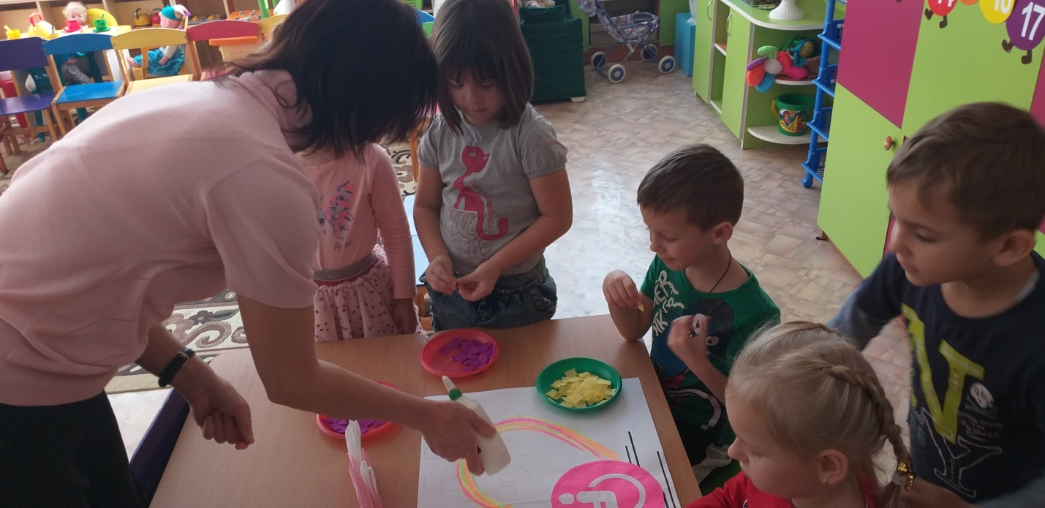

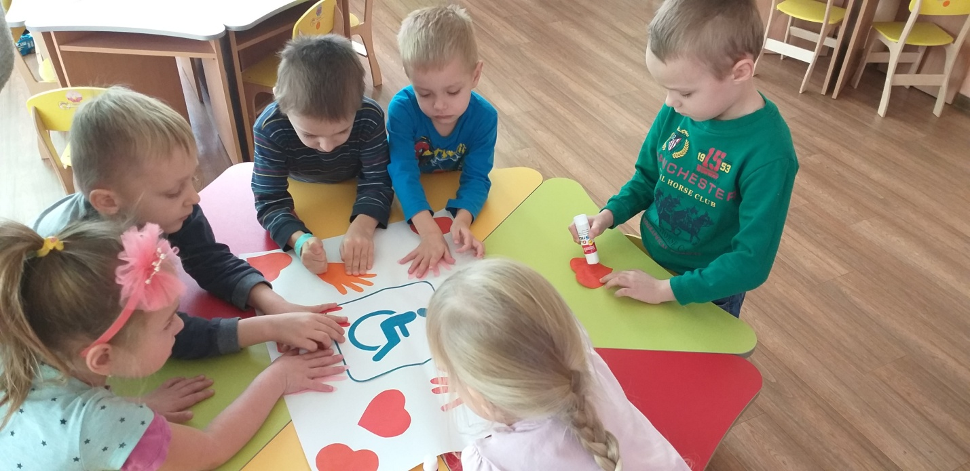

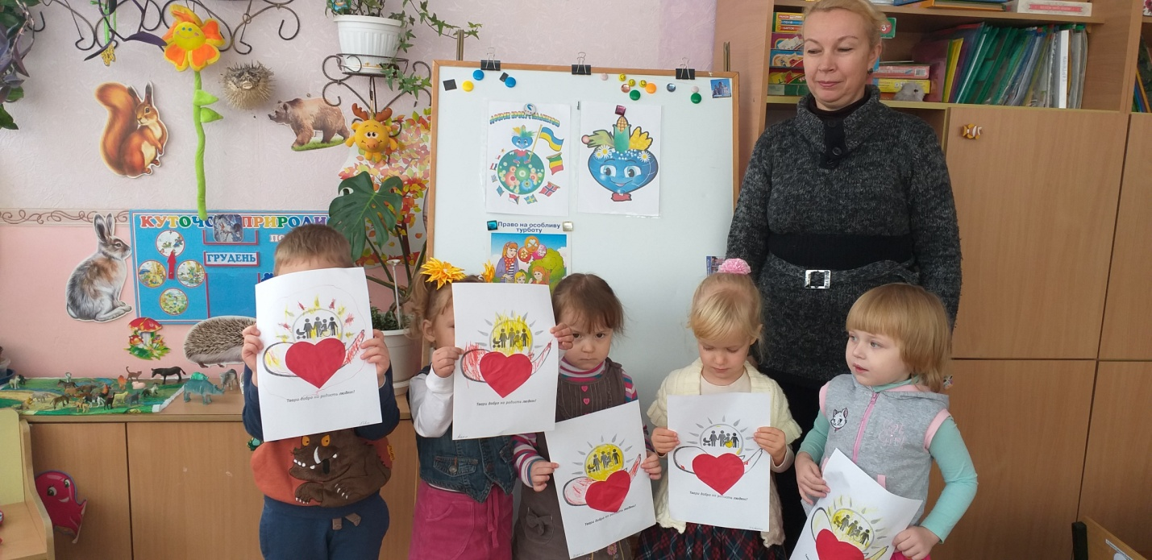

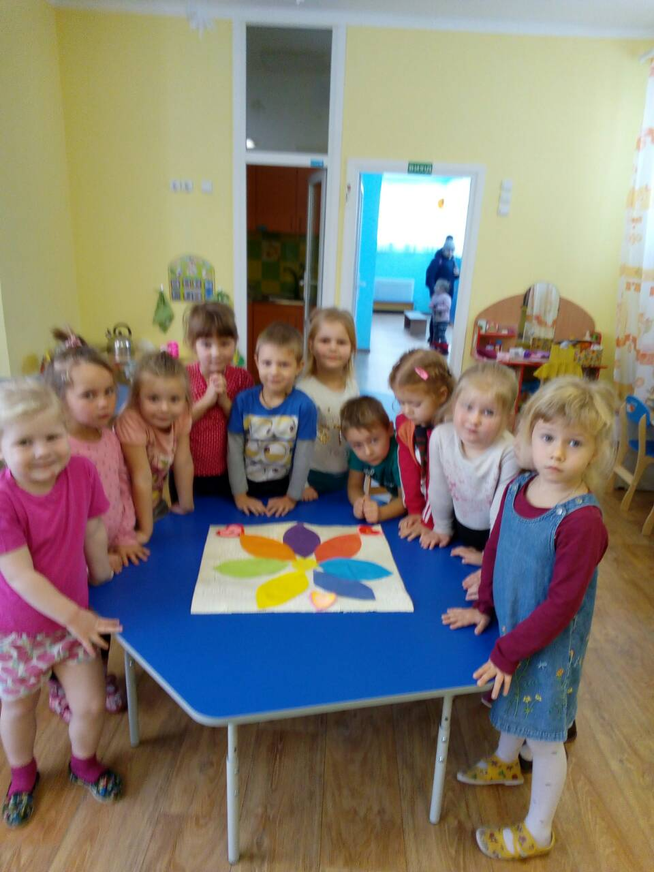

МІЖНАРОДНИЙ ДЕНЬ ТОЛЕРАНТНОСТІ

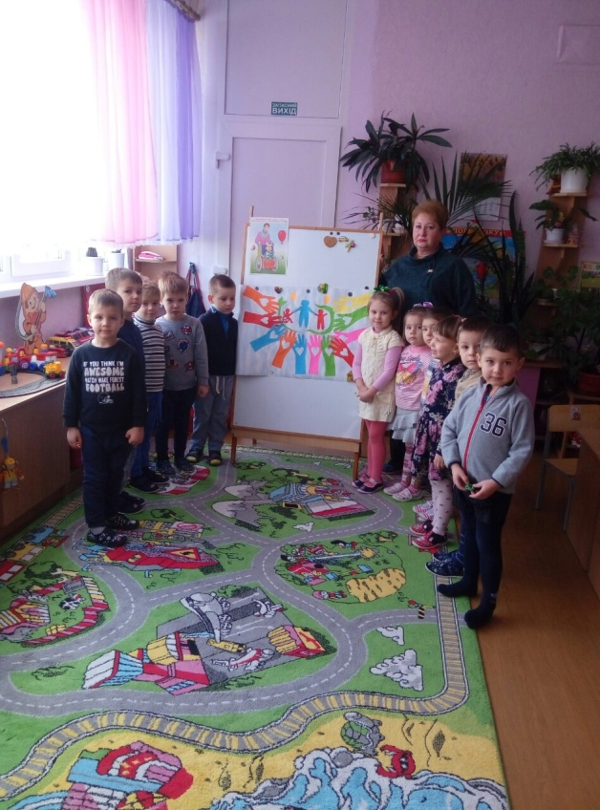

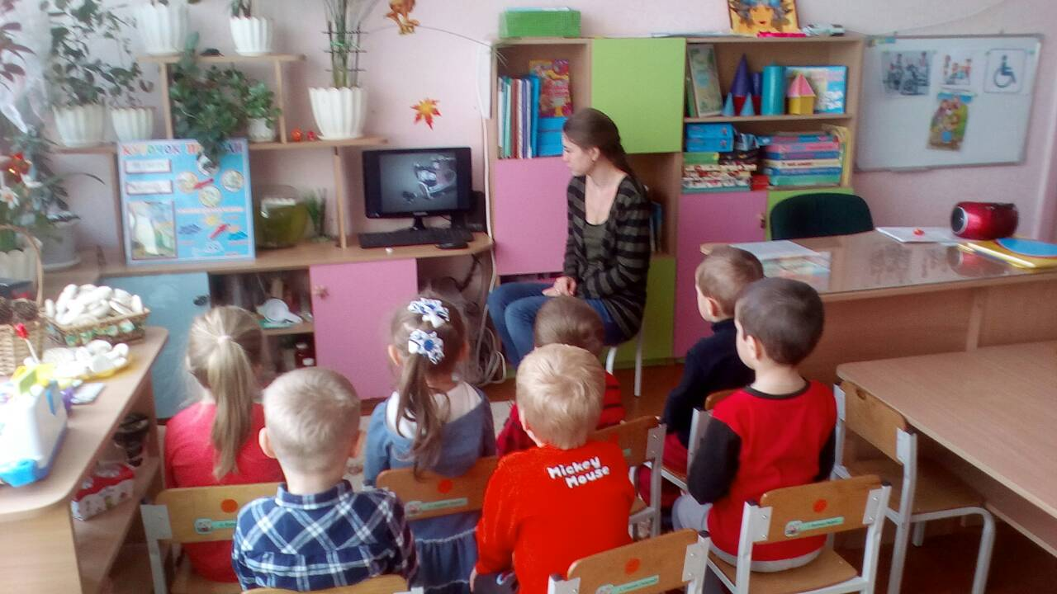

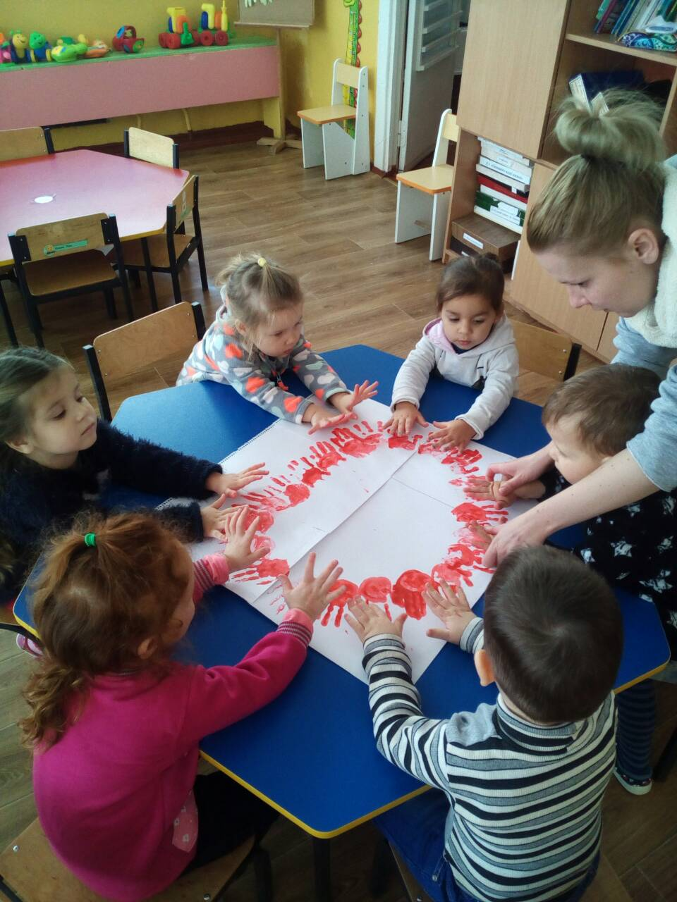

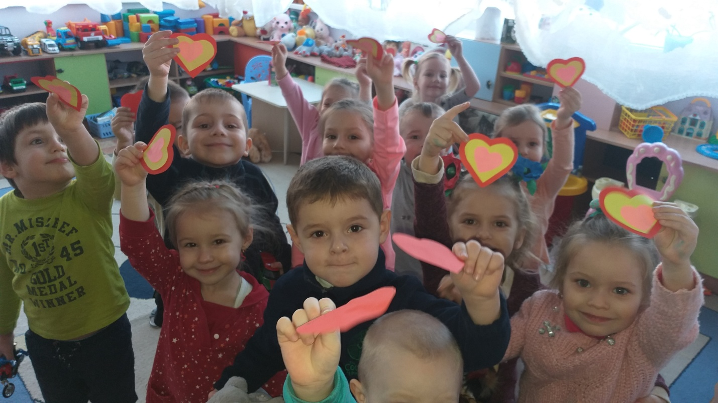
СПОРТИВНІ ЗАХОДИ

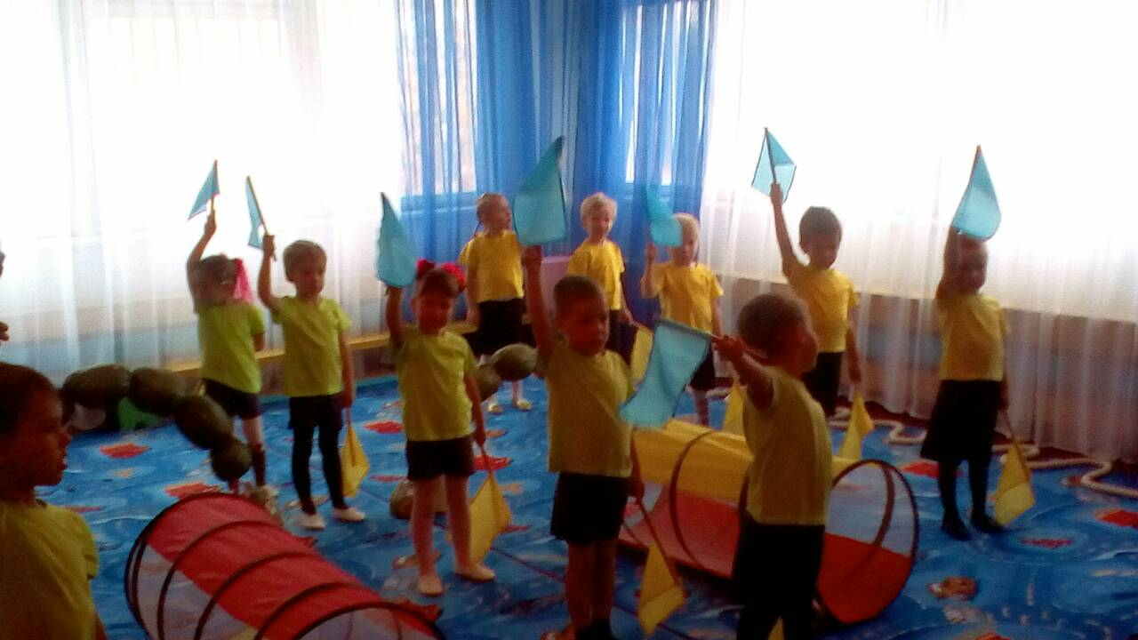

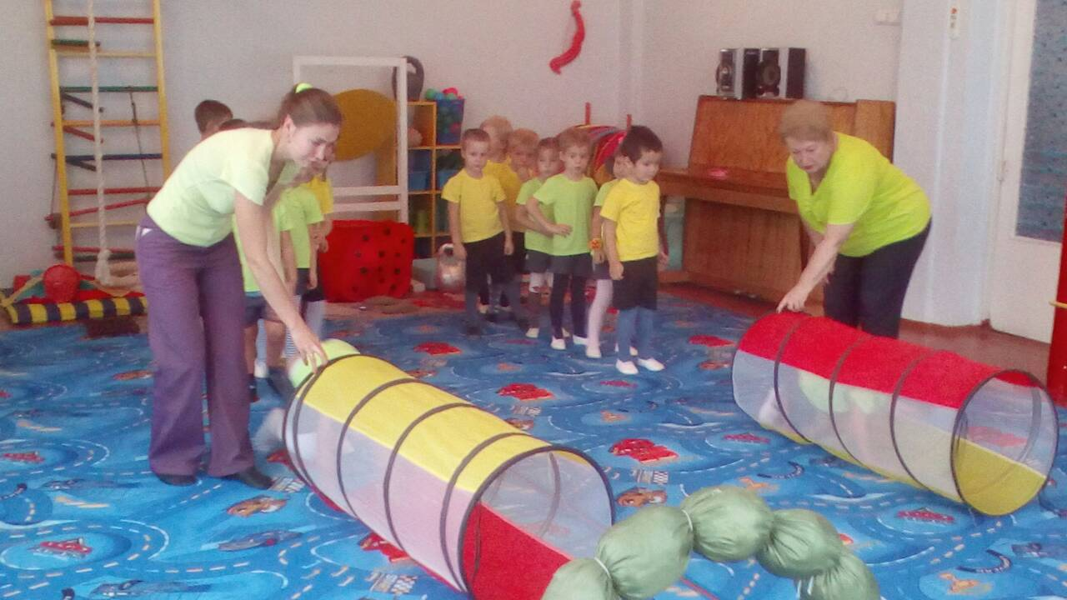

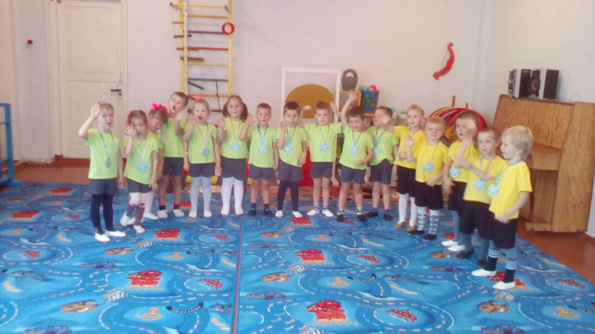

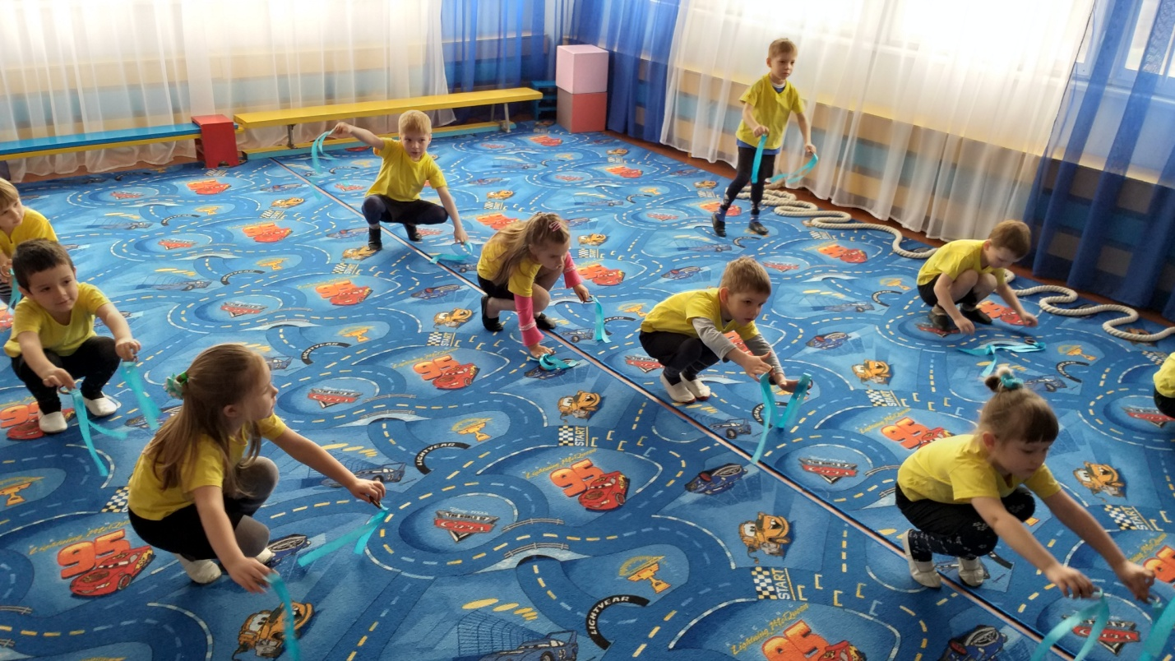

СВЯТКУВАННЯ ДНІВ НАРОДЖЕННЯ В ЗДО

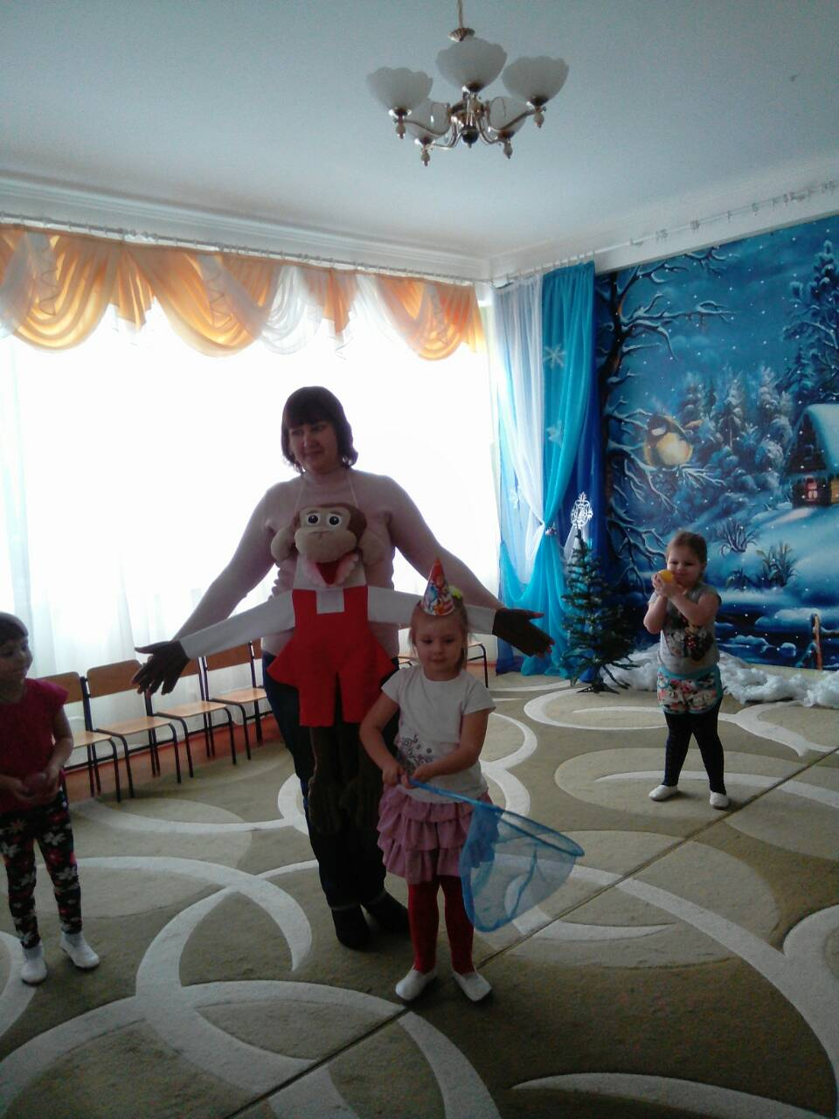

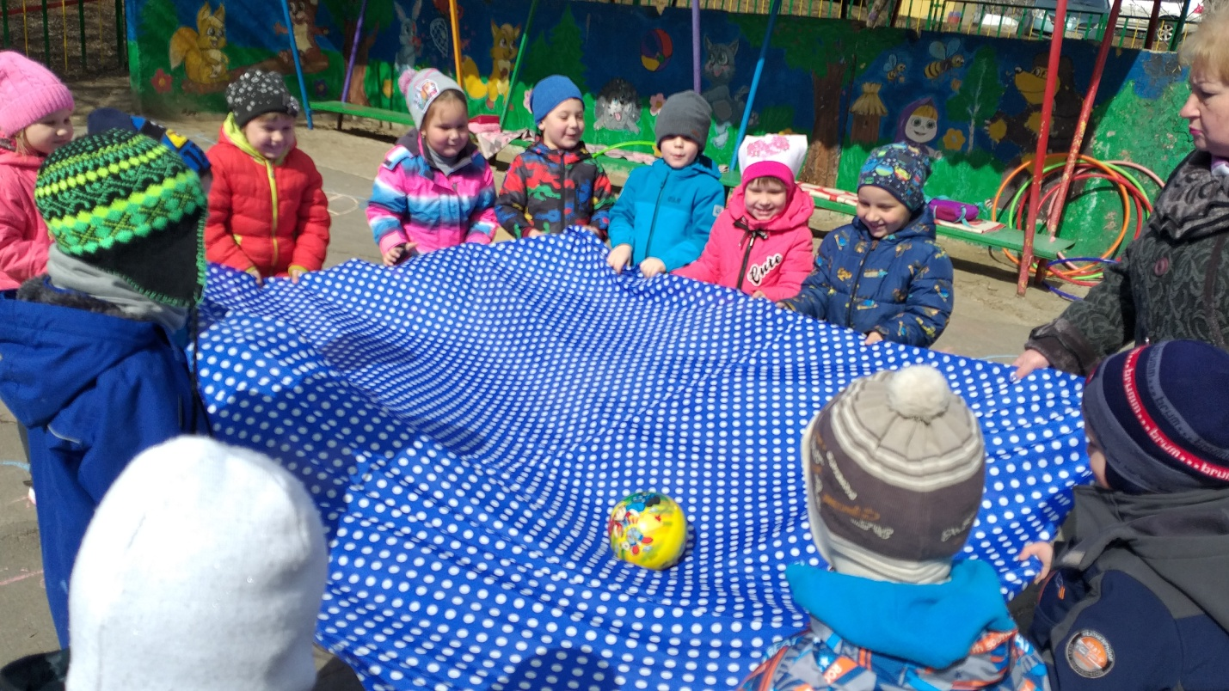

ДЕНЬ ЗАХИСТУ ДІТЕЙ

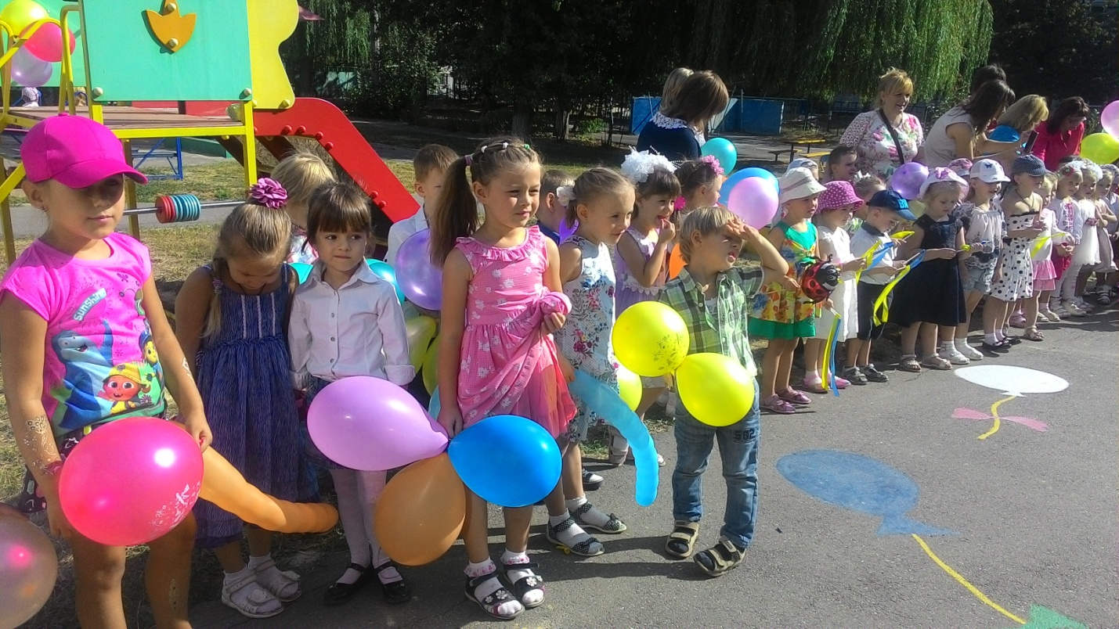

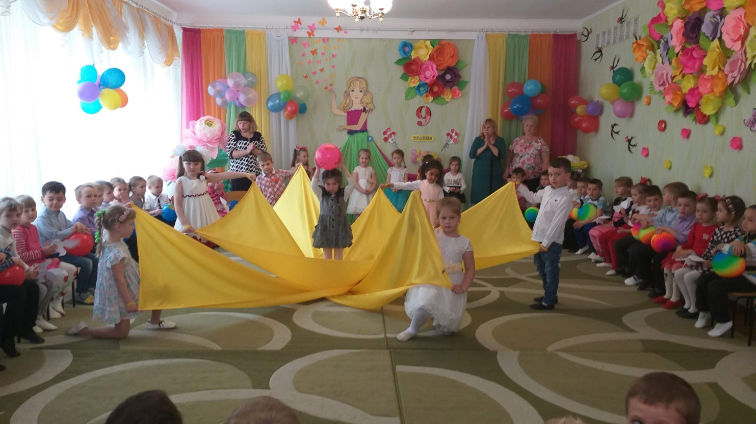

ІННОВАЦІЙНІ ТЕХНОЛОГІЇ В ЗДО

АРТ-ТЕРАПІЯ

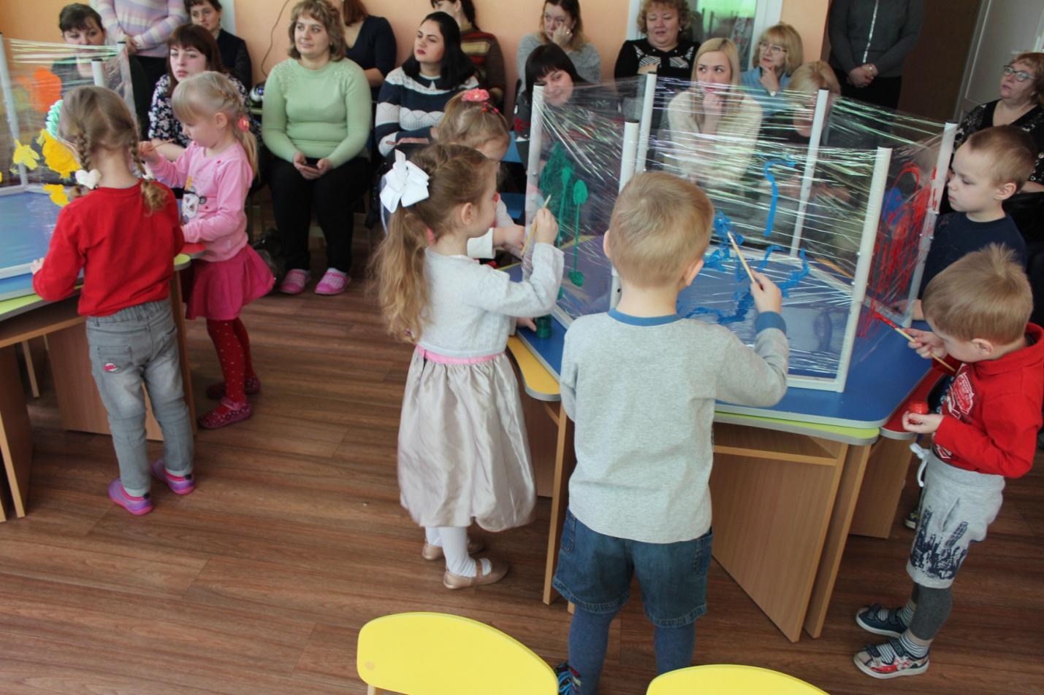

ПСИХОГІМНАСТИКА

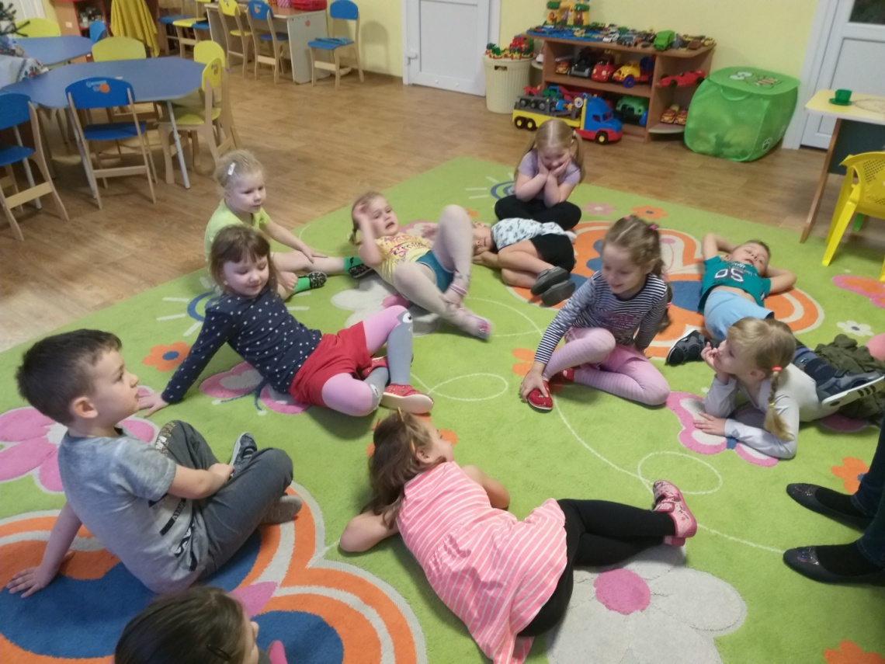

ЛЮДИНА ПОЧИНАЄТЬСЯ З ДОБРА

ПІСОЧНА ТЕРАПІЯ

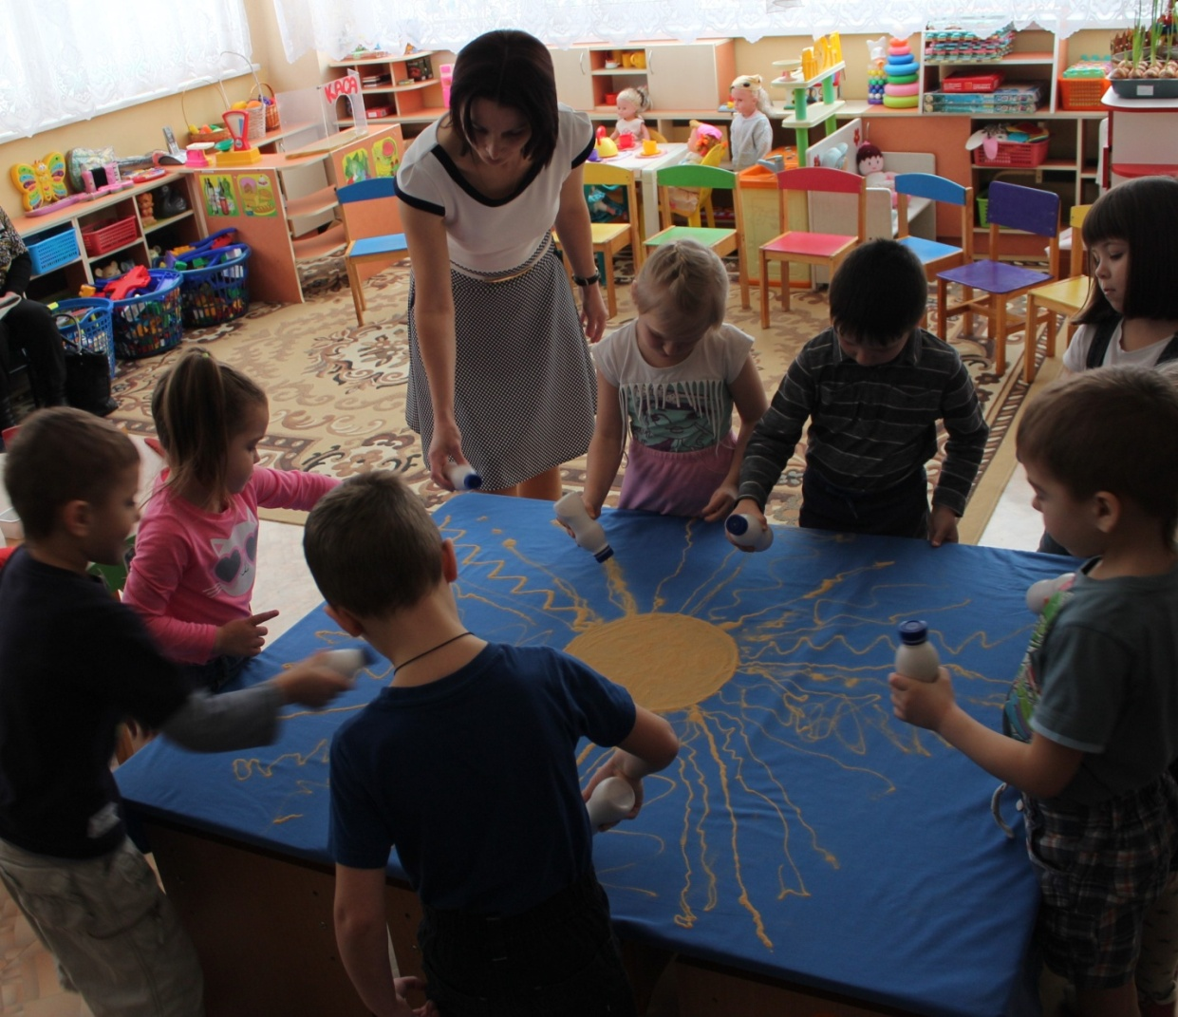

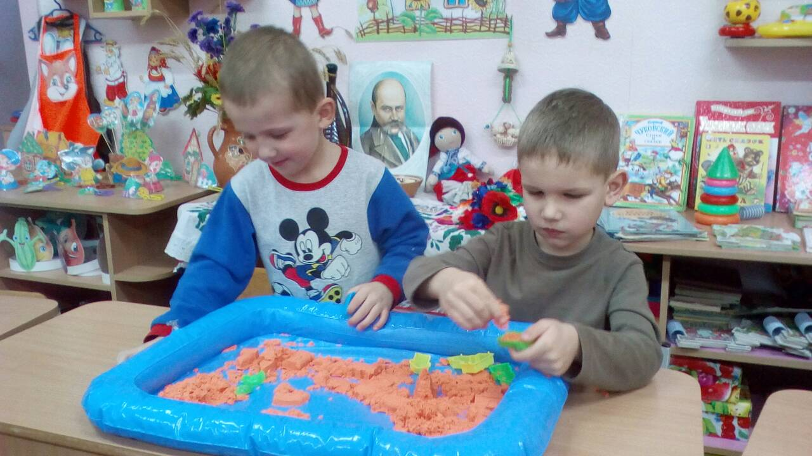

ВСЕУКРАЇНСЬКЕ ЗАНЯТТЯ ДОБРОТИ
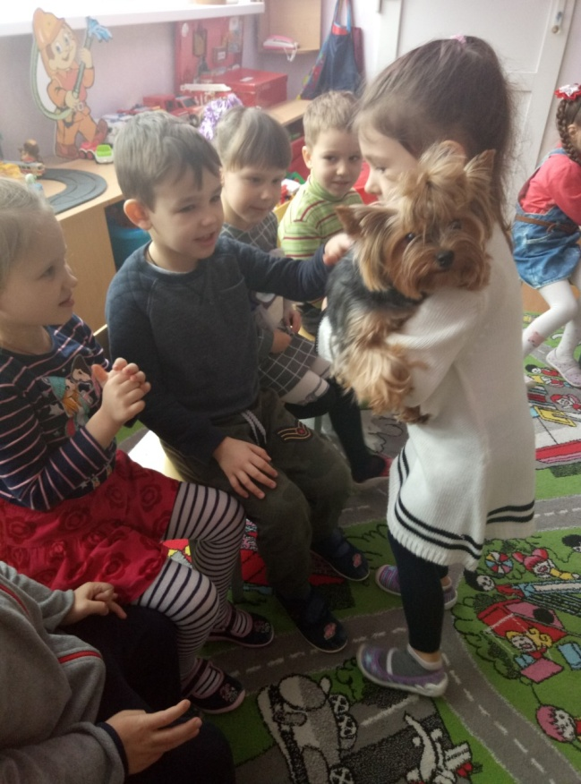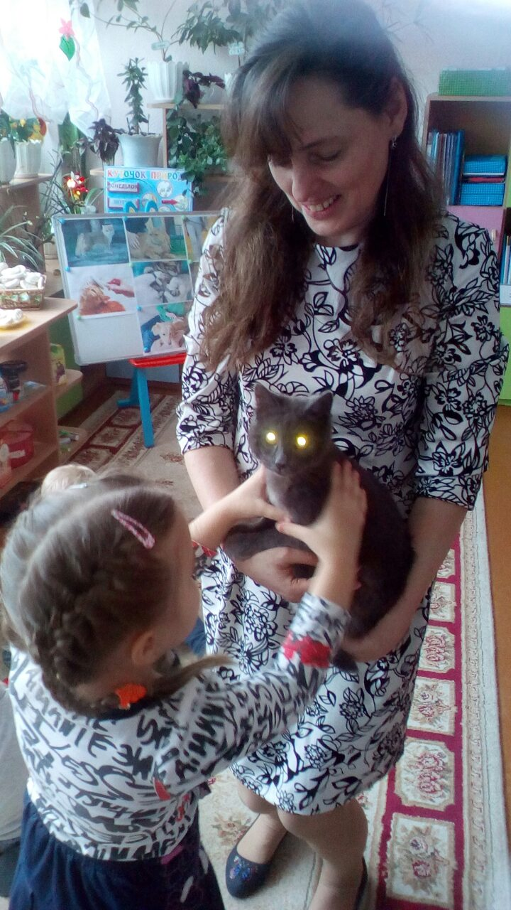

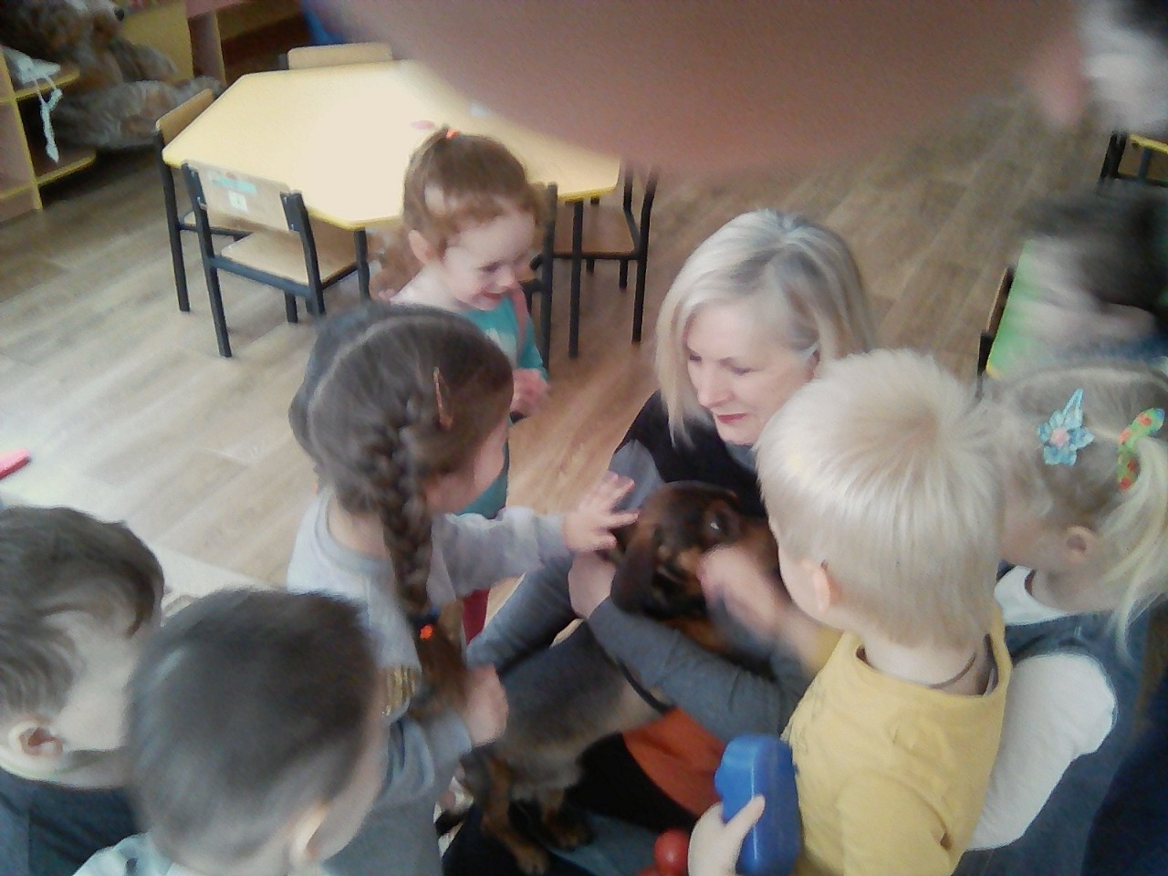

МІЖНАРОДНИЙ ДЕНЬ ЛЮДЕЙ З СИНДРОМОМ ДАУНА

ФЛЕШМОБ «ШКАРПЕТУЙСЯ!»

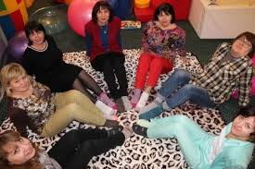

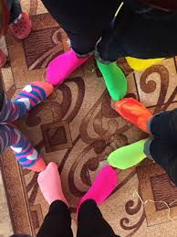

АКЦІЯ ДО ДНЯ ПОШИРЕННЯ ІНФОРМАЦІЇ ПРО АУТИЗМ
«СККЛАДИ ПАЗЛИ»
«ОДЯГНИ БЛАКИТНЕ»
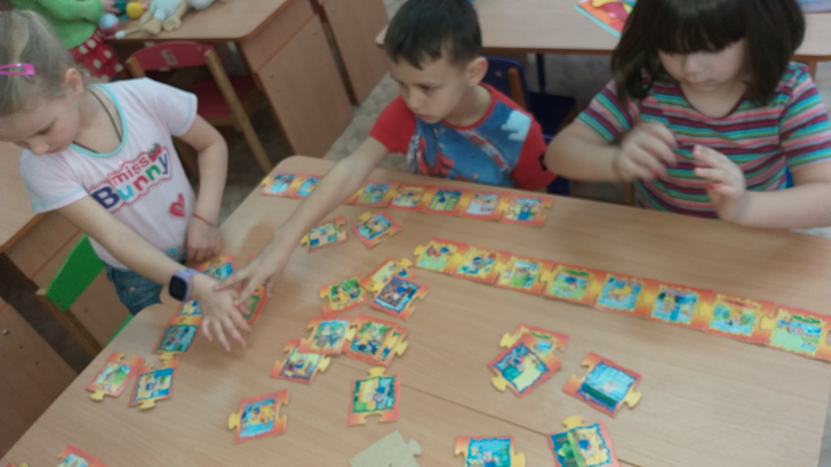

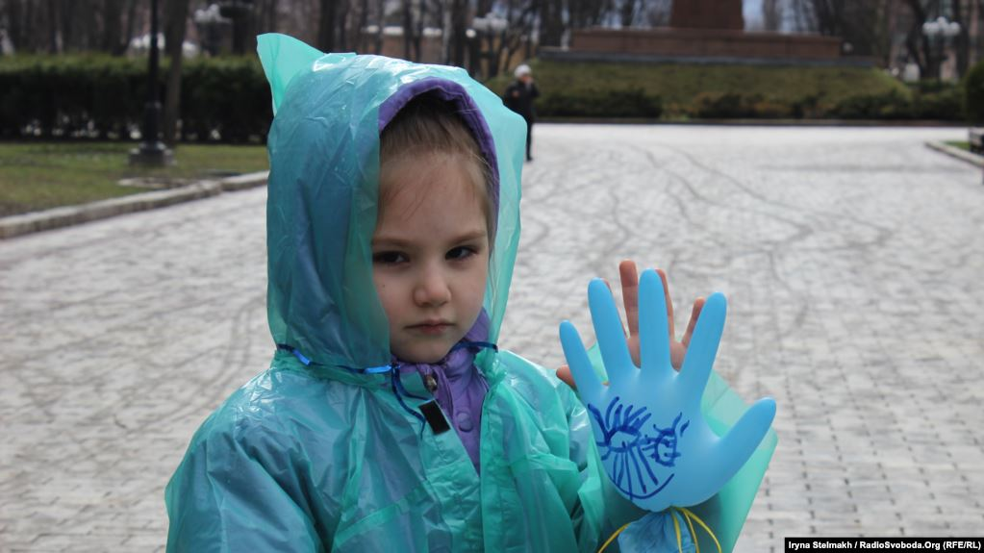
МЕТОДИКА «ЛЯЛЬКА ЯК ПЕРСОНА»

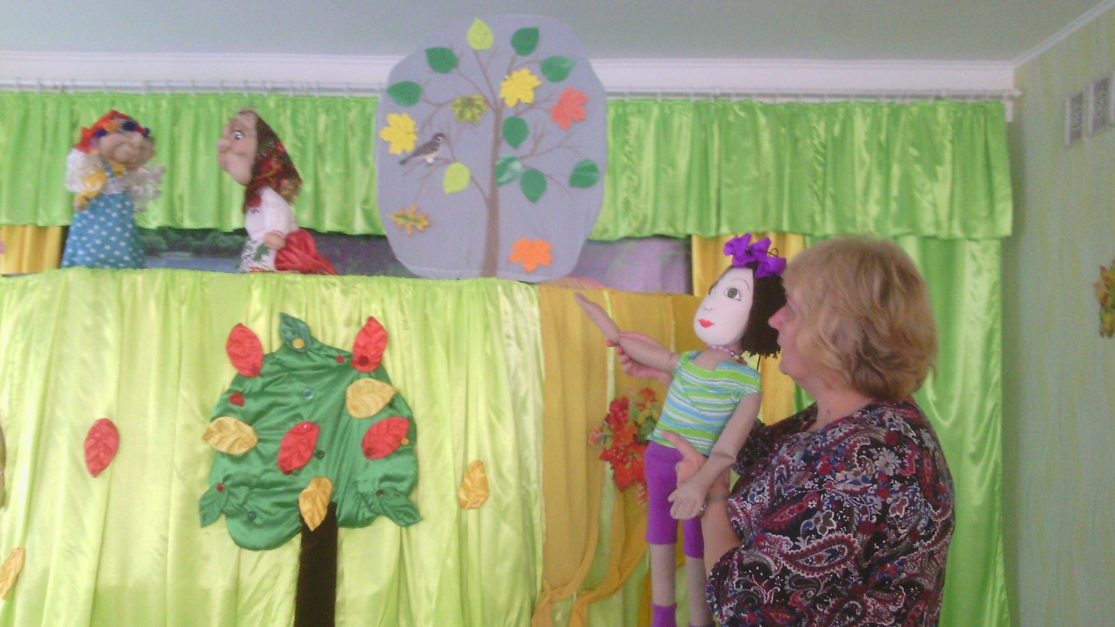

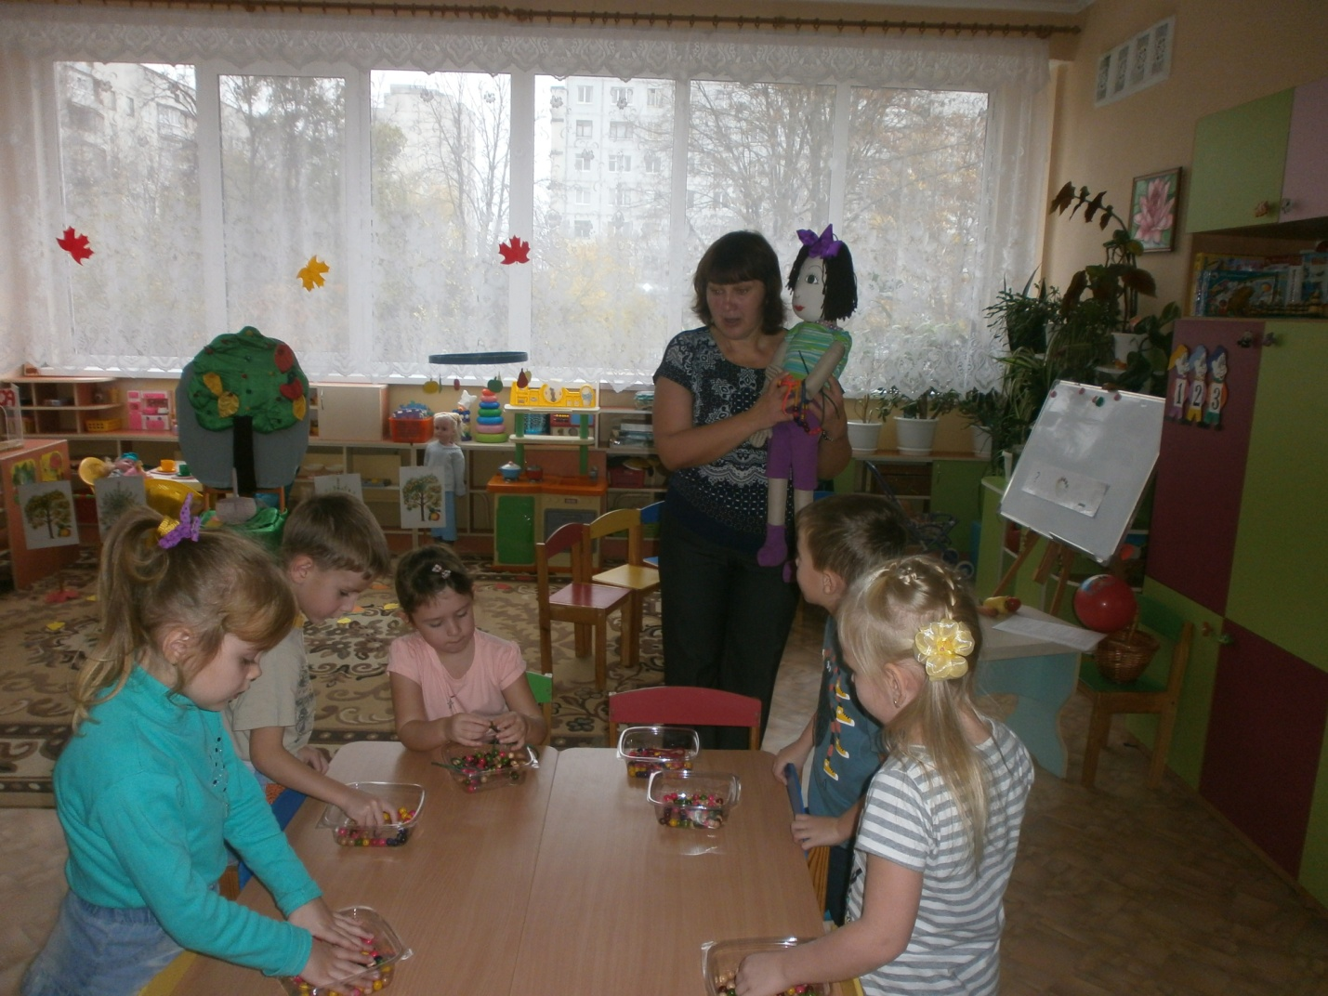

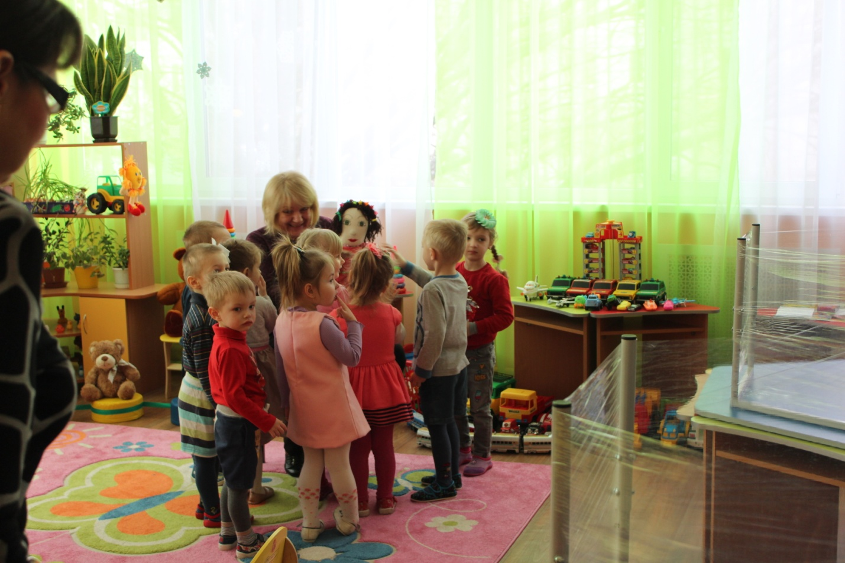

РОБОТА З ПЕДАГОГАМИ
ПЕДАГОГІЧНІ РАДИ

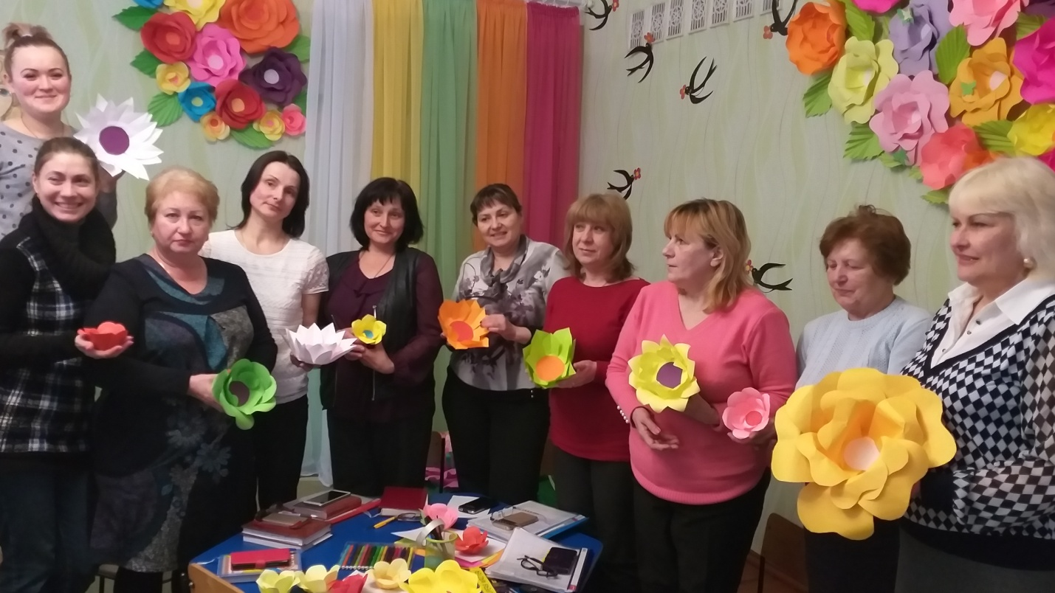

СЕМІНАРИ

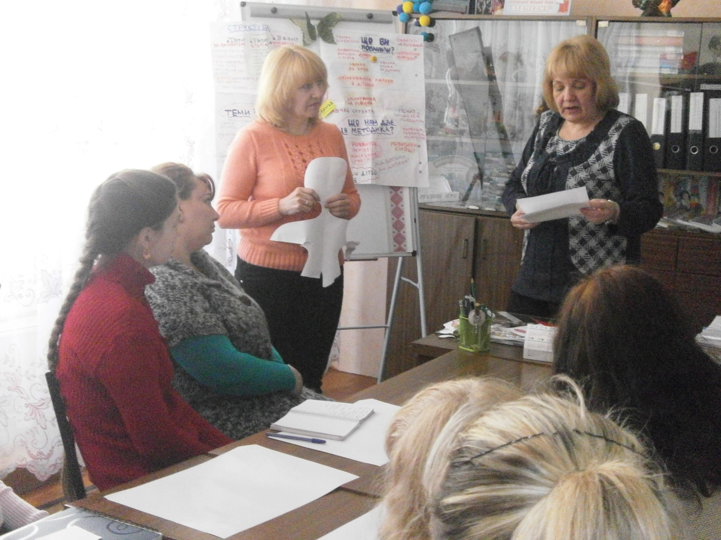

ТРЕНІНГ
«СКЛАДИ ІСТОРІЮ ДЛЯ ЛЯЛЬКИ-ПЕРСОНИ»

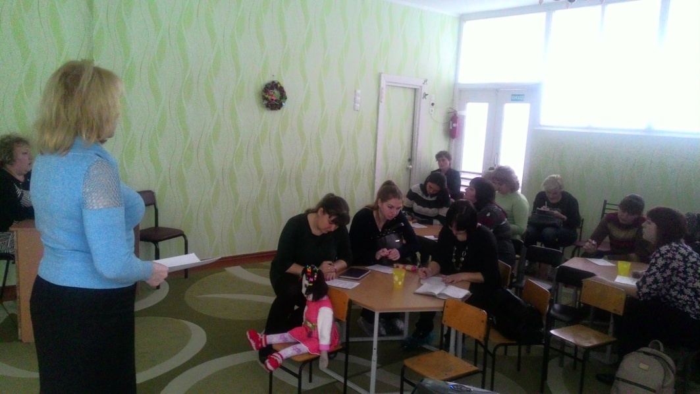

РОБОТА З БАТЬКАМИ

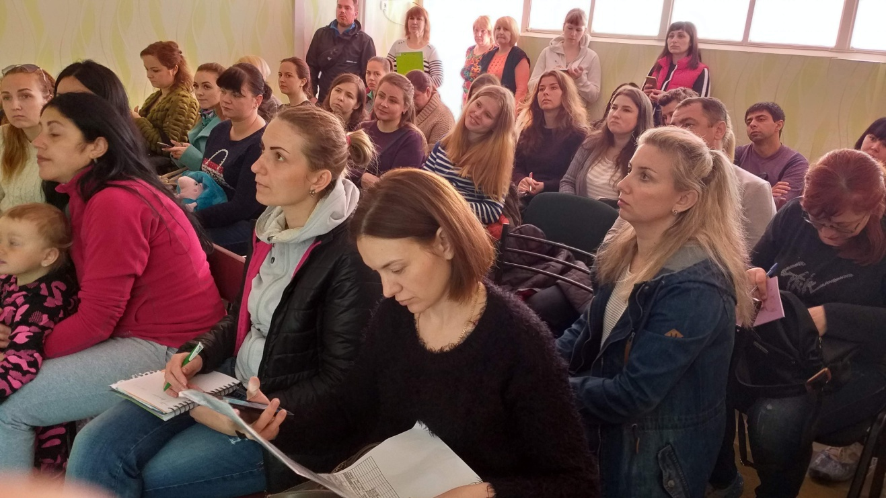

НАШІ ОСОБЛИВІ ДІТИ!!!!

